SISTEM PENGONTROL PINTU OTOMATIS
RUANGAN FAKULTAS ILMU KOMPUTER BERBASIS IOT

Oleh
NOVITA MOKOGINTA
T3116069

SKRIPSI

Untuk Memenuhi Salah Satu Syarat Ujian
Guna Memperoleh Gelar Sarjana



PROGRAM SARJANA
FAKULTAS ILMU KOMPUTER
UNIVERSITAS ICHSAN GORONTALO
GORONTALO
2022

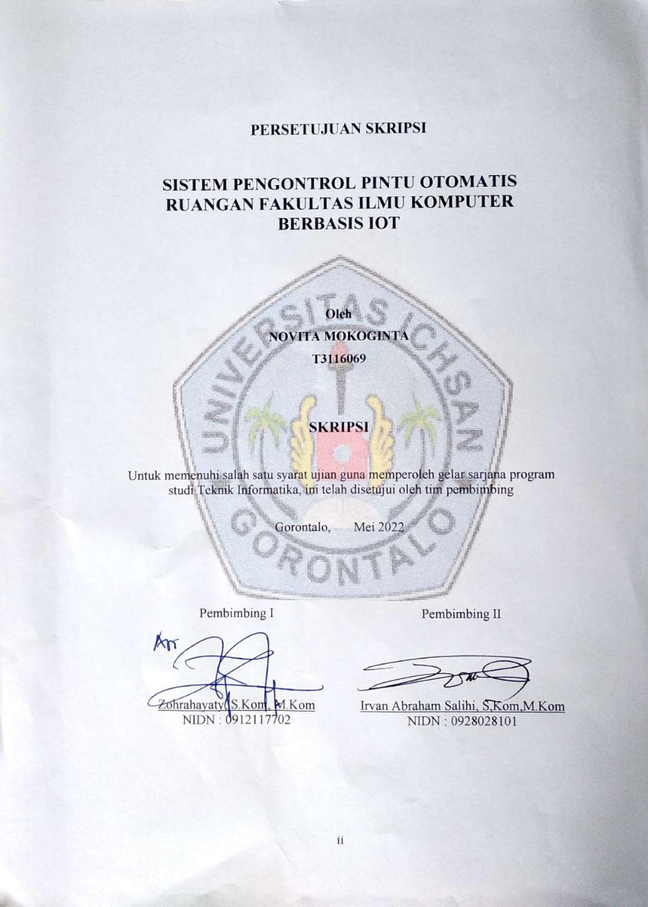
PERSETUJUAN SKRIPSI
SISTEM PENGONTROL PINTU OTOMATIS RUANGAN FAKULTAS ILMU KOMPUTER BERBASIS IOT


Oleh
NOVITA MOKOGINTA
T3116069

SKRIPSI

Untuk memenuhi salah satu syarat ujian guna memperoleh gelar sarjana program studi Teknik Informatika, ini telah disetujui oleh tim pembimbing

Gorontalo, Mei 2022

Pembimbing II

Irvan Abraham Salihi, S,Kom,M.Kom
NIDN : 0928028101
Pembimbing I

Zohrahayaty, S.Kom, M.Kom
NIDN : 0912117702

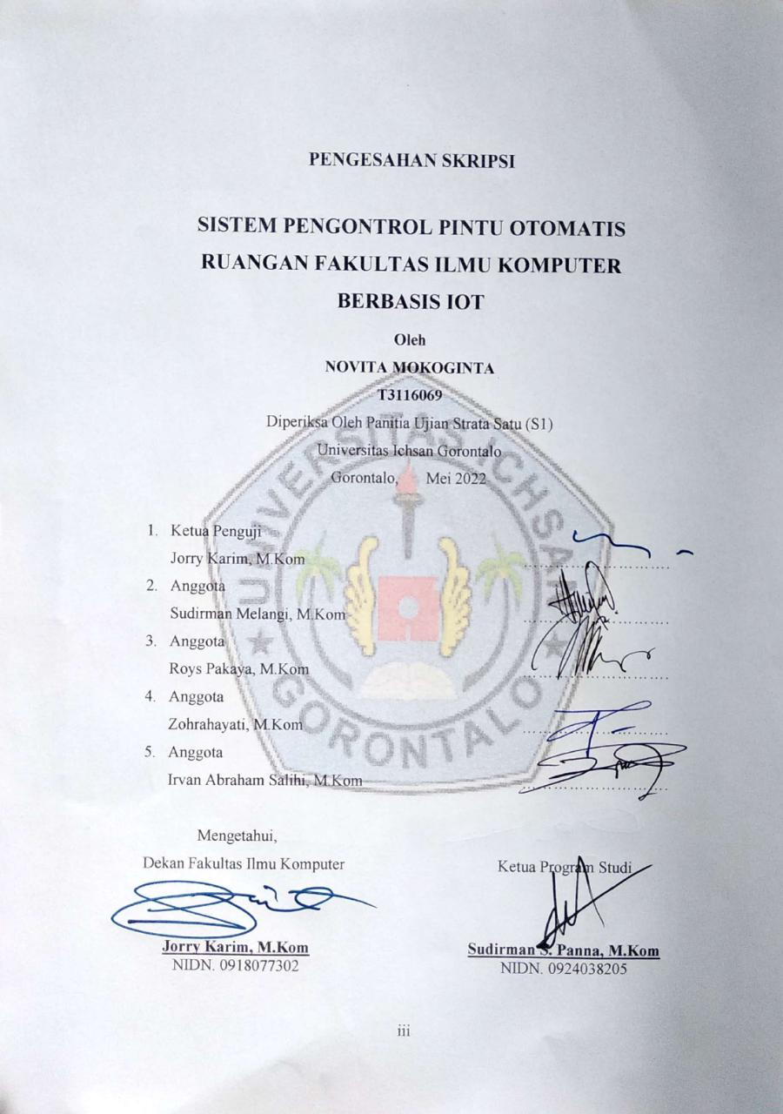
PENGESAHAN SKRIPSI

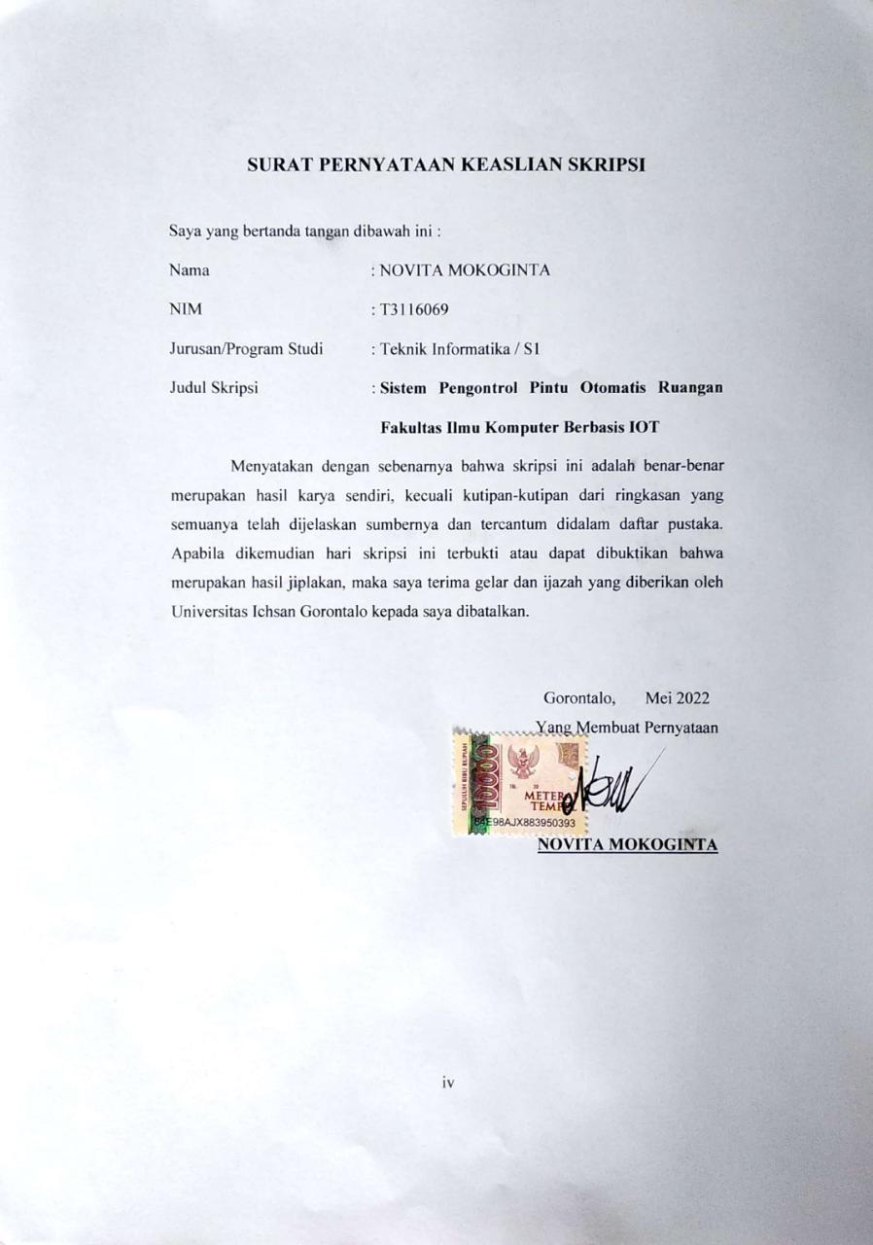
SURAT PERNYATAAN KEASLIAN SKRIPSI
Saya yang bertanda tangan dibawah ini :
Nama : NOVITA MOKOGINTA
NIM : T3116069
Jurusan/Program Studi : Teknik Informatika / S1
Judul Skripsi : Sistem Pengontrol Pintu Otomatis Ruangan Fakultas Ilmu Komputer Berbasis IOT
Menyatakan dengan sebenarnya bahwa skripsi ini adalah benar-benar merupakan hasil karya sendiri, kecuali kutipan-kutipan dari ringkasan yang semuanya telah dijelaskan sumbernya dan tercantum didalam daftar pustaka. Apabila dikemudian hari skripsi ini terbukti atau dapat dibuktikan bahwa merupakan hasil jiplakan, maka saya terima gelar dan ijazah yang diberikan oleh Universitas Ichsan Gorontalo kepada saya dibatalkan.

Gorontalo, Mei 2022
Yang Membuat Pernyataan

NOVITA MOKOGINTA

ABSTRACT
NOVITA MOKOGINTA. T3116069. IoT BASED-AUTOMATIC DOOR CONTROL SYSTEM OF FACULTY OF COMPUTER SCIENCE


IoT (Internet of Things) is a technology concept that allows every device to be connected to the internet network. A security system, in general, is to secure an object where the object contains important things security matters such as a house, room, building, or other things. The problem, in general, is that today's doors still utilize conventional locks, which are still less secure because they are easy to break by thieves. The system development method used is a prototype model. The presentation of the hardware aspects to be built will appear to the user quickly. The prototype is evaluated by both parties so that the screening of hardware development needs can be quickly carried out to meet the wishes and needs. This study employs the NodeMcu ESP8266 microcontroller functioned as the main chip that controls all processes occurring. The input from this microcontroller comes from a smartphone that sends values to the NodeMcu ESP8266, which will later be processed. This system has the output of the process carried out by the NodeMcu ESP8266. It is by activating the relay to provide voltage to the solenoid, so the door can be opened and locked. This automatic door control system runs as expected. It is able to open or lock doors that are controlled remotely by the user by giving commands or conditions through the Google Assistant application.

Keywords: door, NodeMcu, automatic control, smartphone, Google Assistant

ABSTRAK
NOVITA MOKOGINTA. T3116069. SISTEM PENGONTROL PINTU OTOMATIS RUANGAN FAKULTAS ILMU KOMPUTER BERBASIS IoT.


IoT (Internet of Thing) merupakan sebuah konsep teknologi yang memungkinkan setiap perangkat terhubungan dengan jaringan internet. Sistem keamanan pada umumnya untuk mengamankan suatu objek dimana objek itu berisi hal-hal penting untuk diamankan seperti rumah, ruangan, gedung atau hal lainnya. Permasalahan secara umum pintu saat ini masih menggunakan kunci konvensional, dimana kunci konvensional tersebut masih kurang aman, karena pintu dengan pengaman kunci konvensional ini lebih mudah dibobol oleh para pencuri. Metode pengembangan sistem yang digunakan adalah model prototype, kerena penyajian aspek-aspek perangkat keras yang akan dibangun akan nampak bagi pemakai secara cepat, selanjutnya prototype dievaluasi oleh kedua belah pihak sehingga penyaringan kebutuhan pengembangan perangkat keras dapat dengan cepat dilakukan sesuai dengan keinginan dan kebutuhan. Penelitian ini menggunakan mikrokontroler NodeMcu ESP8266 yang menjadi chip utama yang mengontrol semua proses yang berlangsung. Masukan dari mikrokontroler ini berasal dari smartphone yang mengirim nilai ke NodeMcu ESP8266 yang nantinya akan diproses. Sistem ini memiliki keluaran hasil proses yang dilakukan oleh NodeMcu ESP8266 berupa mengaktifkan relay untuk memberikan tegangan ke solenoid agar pintu dapat terbuka dan terkunci. Sistem pengontrol pintu otomatis ini berjalan sesuai yang diharapkan dan dapat membuka atau mengunci pintu yang kendalikan secara jarak jauh oleh pengguna dengan cara memberikan perintah atau kondisi melalui aplikasi Google Assistant.

Kata kunci: pintu, NodeMcu, kontrol otomatis, smartphone, Google Assistant

KATA PENGANTAR
Puji syukur penulis panjatkan ke hadirat Tuhan Yang Maha Esa, karena berkat rahmat-Nya penulis dapat menyelesaikan skripsi ini dengan judul “Sistem Pengontrol Pintu Otomatis Ruangan Fakultas Ilmu Komputer Berbasis IoT”. Skripsi merupakan salah satu dari syarat mengikuti ujian untuk mahasiswa Jurusan Teknik Informatika Fakultas Ilmu Komputer Universitas Ichsan Gorontalo.
Penulis mengucapkan terima kasih kepada semua pihak yang telah membantu sehingga skripsi ini dapat diselesaikan tepat pada waktunya. Untuk itu penulis mengucapkan terimakasih kepada:
- Bapak Muhammad Ichsan Gaffar, S.E., M.Ak, selaku Ketua Yayasan Pengembangan Ilmu Pengetahuan dan Teknologi (YPIPT) Ichsan Gorontalo
- Bapak Dr. Abdul Gaffar La Tjokke, M.Si, selaku Rektor Universitas Ichsan Gorontalo
- Bapak Jorry Karim, S.Kom, M.Kom, selaku Dekan Dekan Fakultas Ilmu Komputer Universitas Ichsan Gorontalo
- Bapak Sudirman Melangi, S.Kom, M.Kom, selaku Pembantu Dekan I Bidang Akademi Fakultas dan Kemahasiswaan Ilmu Komputer Universitas Ichsan Gorontalo
- Ibu Irma Surya Kumala Idris, S.Kom, M.Kom, selaku Pembantu Dekan II Bidang Administrasi Umum dan Keuangan Fakultas Ilmu Komputer Universitas Ichsan Gorontalo
- Bapak Sudirman S Panna, S.Kom, M.Kom, selaku Ketua Jurusan Teknik Informatika Fakultas Ilmu Komputer Universitas Ichsan Gorontalo
- Ibu Zohrahayaty, S.Kom, M.Kom, selaku Pembimbing I yang telah membimbing penulis selama mengerjakan skripsi ini.
- Bapak Irvan Abraham Salihi, S.Kom, M.Kom Pembimbing II yang telah membimbing penulis selama mengerjakan skripsi ini.
- Bapak dan Ibu Dosen Universitas Ichsan Gorontalo yang telah mendidik dan mengajarkan berbagai disiplin ilmu kepada penulis
- Orang Tua saya yang tercinta, atas segala kasih sayang, jerih payah dan do’a restunya dalam membesarkan dan mendidik
- Teman-teman saya. Jerry Gibson Abubakar, Tesya Paputungan, Dessy Eyato, Jihan Aulia Sako dan Chelsie Ganii yang telah mensupport dan memberi dukungan kepada saya
- Kepada diri saya sendiri karena sudah memilih untuk tidak menyerah sampai hari ini.
- Kepada semua pihak yang ikut membantu dalam penyelesaian skripsi ini yang tak sempat penulis sebutkan satu-persatu.
Penulis tentu menyadari skripsi ini masih jauh dari kata sempurna dan masih terdapat kesalahan dan kekurangan didalamnya. Untuk itu, diharapkan kritik dan saran yang bersifat membangun dari para pembaca, agar skripsi ini dapat menjadi lebih baik. Akhir kata penulis berharap semoga skipsi ini dapat bermanfaat bagi kita semua, Aamiin.
Gorontalo, Mei 2022

Penulis

DAFTAR ISI
HALAMAN JUDUL i
PENGESAHAN SKRIPSI ii
PERSETUJUAN SKRIPSI iii
SURAT PERNYATAAN KEASLIAN SKRIPSI iv
ABSTRACT v
ABSTRAK vi
KATA PENGANTAR vii
DAFTAR ISI ix
DAFTAR GAMBAR xii
DAFTAR TABEL xiii
BAB I PENDAHULUAN 1
1.1 Latar Belakang 1
1.2 Identifikasi Masalah 3
1.3 Rumusan Masalah 3
1.4 Tujuan Penelitian 3
1.5 Batasan Masalah 3
1.6 Manfaat Penelitian 4
1.6.1 Manfaat Untuk Penulis 4
1.6.2 Manfaat Untuk Akademik 4
1.6.3 Manfaat Untuk Pengguna 4
1.6.4 Manfaat Untuk Pembaca 4
BAB II LANDASAN TEORI 5
2.1 Tinjauan Studi 5
2.2 Tinjauan Pustaka 8
2.2.1 Definisi Sistem 8
2.2.2 IoT (Internet Of Things) 10
2.2.3 NodeMCU 11
2.2.4 Relay 14
2.2.5 Solenoid Door Lock 15
2.2.6 Kabel Jumper 15
2.2.7 Smartphone 16
2.2.8 Arduino IDE 16
2.2.9 Blynk 18
2.2.10 Google Assistant 18
2.2.11 Adafruit IO 19
2.2.12 IFTTT 19
2.3 Kerangka Pikir 21
BAB III METODE PENELITIAN 22
3.1 Jenis, Metode, Subjek, Objek, Waktu, dan Lokasi Penelitian 22
3.2 Alat Dan Bahan Penelitian 22
3.3 Metode Penelitian 23
3.3.1 Pengumpulan Data 23
3.3.2 Metode Pengembangan Sistem 23
3.3.3 Perancangan Alat 25
3.3.4 Perancangan Perangkat Lunak 26
3.3.5 Pengujian Sistem 26
3.3.6 Pembuatan Laporan 26
BAB IV HASIL PENELITIAN 27
4.1 Rancangan Sistem Keseluruhan 27
4.2 Rancangan Perangkat Lunak 28
4.2.1 Perancangan Antarmuka Kontrol Adafruit.io 28
4.2.2 Perancangan Antarmuka IFTTT 29
4.2.3 Antarmuka Pemrograman NodeMcu 30
4.2.4 Perancangan UML 31
BAB V PEMBAHASAN 35
5.1 Implementasi 35
5.2 Pengujian Sistem 36
5.2.1 Pengujian Koneksi 36
5.2.2 Pengujian Solenoid Door Lock 37
5.2.3 Pengujian Aplikasi Google Assistant 37
5.2.4 Pengujian Secara Keseluruhan 38
BAB VI PENUTUP 40
6.1 Kesimpulan 40
6.2 Saran 40
DAFTAR PUSTAKA
LAMPIRAN

DAFTAR GAMBAR
Gambar 2.1 NodeMCU V 0.9 12
Gambar 2.2 NodeMCU V 1.0 (official) 12
Gambar 2.3 NodeMCU V 1.0 (unofficial) 13
Gambar 2.4 Mapping Pin NodeMCU 14
Gambar 2.5 5V 1-Channel Relay interface board 14
Gambar 2.6 Solenoid Door Lock 15
Gambar 2.7 Kable Jumper 16
Gambar 2.8 Smartphone 16
Gambar 2.9 Adruino IDE 17
Gambar 2.10 Blynk 18
Gambar 2.11 Aplikasi Google Assistant 19
Gambar 2.12 Tampilan Adafruit IO 19
Gambar 2.13 Tampilan IFTTT 20
Gambar 2.14 Kerangka Pikir 21
Gambar 3.1 Metode Prototype 24
Gambar 4.1 Diagram Blok Sistem 27
Gambar 4.2 Rangkain Sistem Secara Keseluruhan 28
Gambar 4.3 Perancangan Antarmuka Kontrol Adafruit.io 29
Gambar 4.4 Perancangan Antarmuka IFTTT 30
Gambar 4.5 Antarmuka Pemrograman NodeMcu 31
Gambar 4.6 Use Case Diagram Sistem Pengontrol Pintu Otomatis 31
Gambar 4.7 Activity Diagram Sistem Pengontrol Pintu Otomatis 32
Gambar 4.8 Sequence diagram Sistem Pengontrol Pintu Otomatis 33
Gambar 4.9 Class Diagram Sistem Pengontrol Pintu Otomatis 34
Gambar 5.1 Hasil Perancangan Alat Kontrol Pintu Otomatis 35
Gambar 5.2 Pengujian Koneksi 37
Gambar 5.2 Hasil Pengujian Aplikasi Google Assistant 38

DAFTAR TABEL
Tabel 2.1 Penelitian Terkait 5
Tabel 2.2 Fungsi shortcut button arduino IDE 17
Tabel 3.1 Daftar Alat dan Bahan 22
Tabel 5.1 Pengujian Solenoid Door Lock 37
Tabel 5.2 Pengujian Aplikasi Google Assistant 37
Tabel 5.3 Pengujian Secara Keseluruhan 38

BAB I

PENDAHULUAN
- Latar Belakang
Peningkatan inovasi saat ini sangat berkembang. Hal ini didukung dengan munculnya perkembangan baru dari penelitian, khususnya gadget elektronik yang semakin kompleks dengan ukuran yang semakin kecil seperti mikrokontroler. Salah satu mikrokontroler yang paling banyak digunakan adalah Arduino. Pemanfaatan Arduino mencakup berbagai bidang, salah satunya adalah bidang keamanan.
Keamanan dapat membuat orang terlindungi dalam aktivitasnya, mengurangi tekanan, sehingga cenderung beralasan bahwa ketika kita merasa bebas dan tidak dalam kondisi bahaya. Istilah aman ini biasa digunakan dengan hubungan dengan kejahatan dan segala bentuk kecelakaan. Keamanan sendiri adalah sesuatu yang sangat penting dalam kehidupan manusia[1].
Sistem keamanan pada umumnya untuk mengamankan suatu objek dimana objek itu berisi hal-hal penting untuk diamankan seperti rumah, ruangan, gedung atau hal lainnya[1].
Keamanan yang baik merupakan impian bagi setiap orang. Pintu merupakan salah satu komponen yang signifikan mempengaruhi keamanan dan memberi privasi untuk sebuah rungan dengan tujuan tertentu[1]. Permasalahan secara umum pintu saat ini masih menggunakan kunci konvensional, dimana kunci konvensional tersebut masih kurang aman, karena pintu dengan pengaman kunci konvensional ini lebih mudah dibobol oleh para pencuri. Sebagian contoh dimana aktivitas yang dilakukan oleh masyarakat saat ini dilakukan diluar rumah atau gedung. Ini terjadi disetiap kota besar. Selanjutnya, pada waktu jam kerja, sangat mungkin ditemukan banyak rumah atau gedung kosong. Apa lagi pada saat liburan perayaan hari-hari besar ataupun Tahun Baru. Rumah atau gedung kosong adalah tujuan utama para penjahat, terutama rumah atau gedung tanpa sistem keamanan yang ketat.
Demonstrasi tindakan kriminal atau perampokan yang dapat terjadi dalam kehidupan sehari-hari. Sebuah ilustrasi maling disebuah rumah atau gedung yang marak terjadi dikehidupan kita. Maling sering mengambil aset berharga dengan paksa membobol pintu masuk dan secara teratur merusak kunci. Sistem keamanan pada umumnya untuk mengamankan suatu objek dimana objek tersebut berisi hal-hal penting untuk diamankan seperti rumah, ruangan, gedung ataupun hal lain. Ruangan Fakultas Fikom Universitas Ichsan Gorontalo sangatlah privasi dimana didalamnya terdapat data dan berkas berharga yang harus dijaga dari tindakan kriminal. Saat ini ruangan Fikom Fakultas Universitas Ichsan Gorontalo masuh menggunakan kunci konvensional dan memerlukan sistem keamanan yang baik. Adanya sistem keamanan pintu yang terprogram, pintu masuk dapat dibuka dan diamati dari mana saja dengan memanfaatkan internet sebagai asosiasi jaringan yang memanfaatkan internet of things (IoT) sehingga dapat memantau dan mengontrol secara terus menerus..
IoT (Internet Of Thing) merupakan sebuah konsep teknologi yang memungkinkan setiap perangkat terhubungan dengan jaringan internet. IoT memiliki kapasitas dalam mengatur secara otomatis, saling berbagi informasi, data dan sumber daya, merespon dan bertindak menghadapi perubahan lingkungan sekitar[2]. Sistem pengamanan yang ada sekarang ini masih jarang yang bisa memberikan informasi langsung kepada pemilik rumah. Kalaupun ada sistem pengamanan seperti itu, tentunya harganya akan sangat mahal.
Beberapa penelitian tentang kerangka kontrol telah selesai, misalnya ide untuk mengontrol pintu masuk rumah menggunakan media perantara Inframerah. Penggunaan sebenarnya memiliki kekurangan dalam hal koneksi, di mana inframerah dapat bekerja jika posisi alat pengotrol diarahkan dan berdekatan dengan pintu masuk yang akan dikendalikan. [3].
Ide pengontrol ini juga pernah dibuat dengan menggunakan bluetooth sebagai mode untuk menyalakan dan mematikan lampu. Meskipun demikian, ide ini sebenarnya memiliki kekurangan, dimana alat ini dapat bekerja jika koneksi antra lampu dan pengontrol tidak melebihi jarak 10 meter. [4].
Kemudian, pada saat ini, ada pula ide yang dilakukan dengan memanfaatkan konektivitas wirelles sebagai media perantara untuk mengontrol lampu LED sebagai lampu rumah dan pengaturan buka tutup pintu rumah. Namun demikian, ide ini juga memiliki kekurangan dalam hal jarak koneksi yang harus dikendalikan dengan jarak terjauh 150 meter [5].
Berdasarkan penelitian sebelumnya, dapat dianalisa beberapa kelemahan seperti belum biasa dikendalikan dari jarak yang sangat jauh. Maka penulis tertarik untuk melakukan penelitian dengan judul “Sistem Pengontrol Pintu Otomatis Ruangan Fakultas Ilmu Komputer Berbasis IoT”. Konsep penelitian ini diharapkan dapat menjadi sebuah sistem pengendali dan pengontrol yang lebih efektif dan mempermudah pengguna dalam pengontrol pintu sehingga dapat dilakukan dimanapun dan kapanpun.
- Identifikasi Masalah
Berdasarkan latar belakang yang telah disebutkan diatas, maka identifikasi masalah dalam penelitian ini adalah:
- Penataan fungsi alat pengunci ini sebagian besar masih manual, sehingga banyak orang yang lalai mengunci pintu masuk saat bepergian.
- Ada masalah yang muncul, kunci ditinggalkan atau hilang, serta kunci saat ini dapat diduplikasi secara efektif.
- Rumusan Masalah
Berdasarkan uraian yang dijelaskan pada latar belakang, rumusan masalah dalam penelitian ini adalah sebagai berikut :
- Bagaimana perancangan sistem pengontrol pintu otomatis berbasis IoT?
- Bagaimana kinerja dan efektifitas dari sistem pengontrol pintu otomatis berbasis IoT?
- Tujuan Penelitian
Tujuan penelitian ini adalah sebagai berikut :
- Membangun sebuah sistem pengontrol pintu otomatis berbasis IoT.
- Untuk menghasilkan sistem pengontrol pintu otomatis yang nantinya dapat di implemetasikan dikehidupan sehari-hari.
- Batasan Masalah
Agar penelitian ini lebih terfokus dan pengembangan tidak keluar dari batasan yang telah ditetapkan. Batasan masalah pada penelitian ini meliputi:
  - Menggunakan NodeMCU sebagai alat pengendali utama.
  - Penerapan alat pengontrol ini hanya diperuntukan bagi pintu.
  - Penerapan alat kontrol pada pintu menggunakan blynk sebagai aplikasi antar muka pengguna.
  - Penerapan alat kontrol pada pintu ini menggunakan perintah suara.
  - Metode pengembangan sistem yang digunakan oleh penulis adalah metode prototype.
- Manfaat Penelitian
- Manfaat Untuk Penulis
- Penulis dapat mengaplikasikan teori-teori yang diperoleh saat perkuliahan.
- Menambah pengalaman bagi penulis untuk lebih mendalami perakitan serta pemrograman sistem khusunya pada sistem yang berbasis IoT.
- Penulis lebih mengetahui pemanfaatan teknologi IoT dalam kehidupan sehari-hari.
- Manfaat Untuk Akademik
- Sebagai tolak ukur mahasiswa dalam menyerap ilmu perkuliahan dan mampu mengimplementasikannya.
- Menambah refrensi studi pustaka sebagai bahan kajian, studi banding dan literatur pada perpustakaan Universitas Ichsan Gorontalo.
- Manfaat Untuk Pengguna
- Dapat mengamankan ruangan fikom saat kosong dan lupa menutup pintu dengan mengendalikanya dari jarak jauh.
- Mencegah pencurian berkas atau data-data penting yang ada dalam ruangan Fikom ketika lalai untuk menutup atau mengunci pintu rumah.
- Manfaat Untuk Pembaca
Dapat digunakan sebagai sumber data untuk menambah referensi jika di kemudian hari ditemukan permasalahan baru. Ini juga dapat digunakan sebagai bahan perspektif dengan asumsi Anda perlu melakukan penelitian atau studi tambahan tentang penggunaan inovasi IoT (Internet Of Thing).

BAB II

LANDASAN TEORI
- Tinjauan Studi
Berdasarkan penelitian sebelumnya yang menjadi tinjauan studi pada penelitian ini adalah sebagai berikut.

Tabel 2.1 Penelitian Terkait
NO | PENELITI | JUDUL | TAHUN | PENJELASAN
1 | Ade Surya Ramadhan, L. Budi Handoko | Rancang Bangun Sistem Keamanan Rumah Berbasis Arduino Atmega 2560 | 2016 | Sistem keamanan yang bergantung pada mikrokontroler Arduino Atmega 2560 menggunakan model kerangka kerja dan multisensor. Bagian elektronik terdiri dari sensor magnetik, sensor gerak, dan bagian pendukung lainnya sebagai pelengkap. Sistem ini juga dilengkapi dengan layanan SMS sebagai alat peringatan kepada pemilik rumah.
2 | Rudi, Dinata, & Kurniawan | Rancang Bangun Prototype Sistem Smart Parking Berbasis Arduino Dan Pemantauan Melalui Smartphone | 2017 | Pada perancangan ini terdapat beberapa bagian umum yang digunakan, khususnya sensor ultrasonik HC-SR04, Arduino Mega, PC/laptop, LCD (Liquid Cristal Display) dan IOT (Internet Of Things). Beberapa ruang parkir yang tidak terisi terlihat melalui ponsel menggunakan aplikasi Blynk. Sementara itu, untuk pintu masuk area parkir, memanfaatkan servo dan Arduino UNO sebagai pengoperasian pintu masuk parkir.
3 | Mardhiyah Nas, Harfiana, Nila Armila | Sistem Pengontrolan Pintu Gerbang Berbasis IoT | 2019 | Prinsip kerja dari sistem pengontrolan ini yaitu alat akan terlebih dahulu diaktifkan dan pintu gerbang dalam kondisi tertutup. Apabila ada data yang dimasukkan yaitu data yang dikirim dari Android misalnya data yang dimasukkan adalah “Buka Penuh” yang dilakukan dengan cara menekan tombol switch yang ada pada MQTT Dashboard, maka gerbang akan terbuka penuh kemudian buzzer akan diaktifkan dan menghasilkan suara sesuai dengan lamanya proses pintu gerbang terbuka. Selanjutnya apabila tidak ada data yang dimasukkan dari Android, maka pintu gerbang tidak akan memberi respon dan tetap pada kondisi awal
4 | I Putu Bagus Eka Permadi, Agustinus Bimo Gumelar, Agung Widodo | Sistem Pengunci Multi Pintu dengan Mikrokontroler Arduino Mega 2560 R3 | 2019 | Kunci pintu solenoid berfungsi sebagai perangkat peralatan untuk mengunci dan membuka pintu secara bersamaan dari sistem pengontrol jarak jauh. Sistem ini menggunakan Arduino Mega 2560 R3 (ATMega2560), terhubung dengan internet yang menggunakan modul Wifi ESP8266.
5 | Refni Wahyuni, Yuda Irawan, Zufi Pratama Noviardi, Yulanda | Alat Pengaman Pintu Dengan Password Menggunakan Arduino Uno AtMega 328p Dan Selenoid Door Lock | 2020 | Dalam sistem keamanan pintu masuk ini, menggunakan selenoid door lock dengan memanfaatkan keypad sebagai alat kontrol. Mikrokontroler Arduino Uno yang digunakan untuk pengontrol utama dimana keypad berfungsi sebagai alat untuk memasukan sandi dan memasukkan perintah pada mikrokontroler untuk mengatur relay. Alat ini bekerja ketika sebuah perintah diterima sebagai password melalui keypad, dan ketika password tersebut dimasukkan adalah benar, mikrokontroler akan mengoperasikan relay untuk menyalakan solenoid.

- Tinjauan Pustaka
- Definisi Sistem
Sistem adalah sekelompok bagian yang saling terkait dan merupakan keseluruhan yang disatukan diidentifikasi satu sama lain, yang berarti melakukan suatu tindakan karena alasan tertentu. Atribut sistem yaitu memiliki komponen, batasan sistem, lingkungan luar sistem, penghubung, pemroses atau siklus, hasil sistem, tujuan dan sasaran [6].
Sistem dapat dicirikan sebagai penyelesaian komponen, bagian, atau subsistem yang berkoordinasi dan bekerja sama satu sama lain untuk mencapai tujuan tertentu. Jadi setiap sistem memiliki subsistem, dan subsistem terdiri dari bagian atau komponen [6]. Arti dari sistem ini juga dibagi menjadi 2:
- Menekankan prosedur yang digunakan dalam sistem dan mendefinisikan sistem sebagai suatu jaringan, metode, dan 12 cara kerja yang berbeda yang bekerja sama satu sama lain dan dilakukan untuk mencapai tujuan tertentu.
- Lebih banyak koneksi pada komponen atau bagian dari sistem, mendifinisikan sebagai kumpulan komponen baik yang unik maupun fisik untuk mencapai tujuan tertentu. Jadi kedua definisi tersebut dapat memastikan metodologi yang digunakan. Karena pada dasarnya setiap komponen sistem saling berhubungan dan untuk mencapai tujuan tertentu harus melakukan sejumlah prosedur, metode, dan metode kerja yang juga saling berhubungan satu sama lain.
Model keseluruhan sistem yaitu masukan, proses, dan keluaran. Ini adalah ide yang sangat mendasar dari sebuah sistem karena sebuah sistem dapat memiliki banyak sumber informasi dan hasil. Lebih dari itu, sebuah sistem memiliki atribut atau properti tertentu yang memperjelas bahwa ia cenderung dianggap sebagai suatu sistem [6]. Atribut yang dimaksud adalah sebagai berikut:
- Komponen Sistem (Components)
Sistem terdiri dari berbagai bagian yang berkomunikasi satu sama lain, menyiratkan bahwa mereka bekerja sama untuk membentuk satu kesatuan. Bagian-bagian dari sistem dapat menjadi jenis subsistem. Setiap subsistem memiliki gagasan tentang sistem yang mengisi peran tertentu dan memengaruhi proses sistem umum. Sebuah sistem dapat memiliki sistem yang lebih besar atau sering disebut dengan “super sistem”.
- Batasan Sistem (Boundary)
Ekstensi adalah wilayah yang membatasi sistem ke sistem yang berbeda atau sistem dengan lingkungan luarnya. Batasan sistem ini memungkinkan sistem yang dianggap sebagai satu kesatuan yang tidak dapat dipisahkan.
- Lingkungan Luar Sistem (Environment)
Setiap struktur yang berada di luar perluasan atau sistem yang mempengaruhi kerja sistem dikenal sebagai lingkungan luar sistem. Lingkungan luar sistem ini dapat menghambat kerja sistem. Dengan cara ini, lingkungan luar harus dijaga dan dipertahankan. Lingkungan luar yang dapat merugikan harus dikendalikan. Jika tidak, itu akan mengganggu keberadaan sistem.
- Penghubung Sistem (Interface)
Media yang mengaitkan sistem dengan subsistem yang berbeda disebut antarmuka. Koneksi ini mendukung perkembangan aset yang dimulai dengan satu subsistem kemudian ke subsistem berikutnya. Jenis hasil dari satu subsistem akan menjadi input untuk subsistem yang berbeda melalui penghubung. Dengan demikian, mungkin ada campuran sistem yang membentuk satu kesatuan.
- Masukan Sistem (Input)
Energi yang masuk ke dalam sistem dikenal sebagai masukan sistem, yang dapat berupa pemeliharanan (maintinance) dan sinyal (signal input). Misalnya, dalam unit sistem komputer, "program" adalah input pemeliharaan yang digunakan untuk menjalankan komputer dan "informasi" adalah sinyal informasi yang akan ditangani menjadi data.
- Keluaran Sistem (Output)
Hasil energi ditangani dan diurutkan menjadi hasil yang bermanfaat. Hasil ini merupakan masukan untuk subsistem yang berbeda seperti sistem informasi. Hasil selanjutnya adalah informasi. Informasi ini dapat dimanfaatkan sebagai kontribusi untuk navigasi atau hal-hal lain yang menjadi input untuk subsistem yang berbeda.
- Pengolahan Sistem (Proces)
Sistem dapat memiliki interaksi yang akan mengubah input menjadi output, keluaran ini adalah informasi. sistem ini akan menangani pertukaran informasi menjadi informasi yang dibutuhkan oleh manajemen.
- Sasaran Sistem (Objective)
Sistem memiliki tujuan dan target yang tegas dan deterministik. Dengan asumsi suatu sistem tidak memiliki tujuan maka aktivitas sistem itu sia-sia. sistem seharusnya bermanfaat jika mencapai tujuan atau sasaran yang telah ditentukan.
- IoT (Internet Of Things)
Internet of Things (IoT) adalah desain di mana objek, individu dilengkapi dengan karakter selektif dan kapasitas untuk memindahkan informasi melalui organisasi tanpa memerlukan dua arah manusi ke manusia misalnya sumber ketujuan atau manusia ke komputer [7].
Internet of Things adalah kemajuan logis yang sangat mendorong untuk memajukan kehidupan dengan mengandalkan sensor cerdas dan perangkat cerdas yang disalurkan melalui jaringan internet [8]. Sejak internet mulai dikenal pada tahun 1989, banyak kegiatan dimulai melalui internet. Pada tahun 1990 John Romkey membuat perangkat pemanggang roti yang bisa operasikan melalu internet.
- NodeMCU
NodeMCU pada dasarnya adalah augmentasi dari esp8266 dengan firmware berbasis e-Lua. NodeMcu dilengkapi dengan port usb mini yang dapat digunakan untuk pemrograman dan catu daya. Selain itu, NodeMCU juga dilengkapi dengan tombol tekan, yaitu tombol reset dan tombol flash. NodeMCU menggunakan bahasa pemrograman Lua yang merupakan bundel dari esp8266. Lua memiliki dasar pemikiran dan konstruksi hierarkis yang serupa dengan c, hanya struktur kalimatnya yang unik. Dengan asumsi bahwa Anda menggunakan Lua, Anda dapat menggunakan instrumen pemuat Lua dan pengunggah Lua. Terlepas dari bahasa Lua, NodeMCU juga mendukung pemrograman Arduino IDE dengan meluncurkan beberapa peningkatan pada administrator papan Arduino IDE. Sebelum digunakan, papan ini harus di flash agar support terhadap tool yang akan digunakan. Jika menggunakan Arduino IDE, gunakan firmware yang sesuai, khususnya firmware yang dihasilkan dari AiThinker yang mendukung AT Order. Untuk penggunaan perangkat pemuat firmware, digunakan firmware NodeMCU [9].
- Jenis-Jenis NodeMCU
NodeMCU memiliki macam-macam jenis ESP8266 yang memiliki kelebihan dan kekurangannya masing-masing sesuai dengan kebutuhan penggunaanya. Jenis-jenis NodeMCU adalah sebagai berikut:

- NodeMCU V 0.9
Bentuk ini (v0.9) adalah varian utama yang memiliki memori 4 MB sebagai SoC (System on Chip) dan ESP8266 yang digunakan adalah ESP-12. Kekurangan dari versi ini adalah ukuran modul papan lebar, sehingga apabila ingin membuat prototype menggunakan modul versi ini pada breadboard, pin-nya kan habis digunakan hanya untuk modul ini. Berikut Gambar 2.1 adalah NodeMCU V 0.9
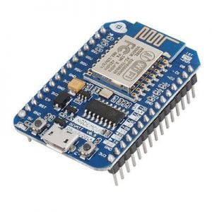

Gambar 2.1 NodeMCU V 0.9
- NodeMCU V 1.0 (official)
Varian ini merupakan kemajuan dari rendition 0.9. Selanjutnya pada adaptasi 1.0, ESP8266 yang digunakan adalah tipe ESP-12E yang dianggap lebih stabil daripada ESP-12. Demikian juga, ukuran papan modul diperkecil sehingga layak digunakan membuat prototype project di breadboard. Juga terdapat pin yang dikhusukan untuk komunikasi SPI (Serial Peripheral Interface) dan PWM (Pulse Width Modulation) yang tidak tersedia di versi 0.9. Berikut Gambar 2.2 adalah NodeMCU V 1.0
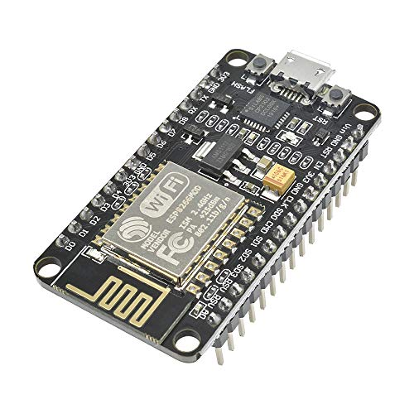

Gambar 2.2 NodeMCU V 1.0 (official)

- NodeMCU V 1.0 (unofficial)
Ini seharusnya menjadi papan informal karena item modul ini dikirimkan tanpa dukungan yang benar dari Developer Official NodeMCU. Perbedaannya tidak begitu mencolok dengan versi 1.0 (official board) yaitu hanya penambahan V usb power output. Berikut Gambar 2.3 adalah NodeMCU V 1.0 (unofficial):
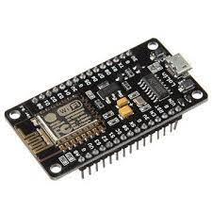

Gambar 2.3 NodeMCU V 1.0 (unofficial)
- Spesifikasi NodeMCU
Detail yang dimiliki oleh NodeMCU adalah sebagai berikut:
- Board ini berbasis ESP8266 serial WiFi SoC (Single on Chip) dengan onboard USB to TTL. Wireless yang digunakan adalah IEE 802.11b/g/n.
- 2 tantalum capasitor 100 micro farad dan 10 micro farad.
- 3.3v LDO regulator
- Blue led sebagai indikator.
- Cp2102 usb to UART bridge.
- Tombol reset, port usb, dan tombol flash.
- Terdapat 9 GPIO yang di dalamnya ada 3 pin PWM, 1 x ADC Channel, dan pin RX TX
- 3 pin ground.
- S3 dan S2 sebagai pin GPIO 4
- S1 MOSI (Master Output Slave Input) yaitu jalur data dari master dan masuk ke dalam slave, sc cmd/sc.
- S0 MISO (Master Input Slave Input) yaitu jalur data keluar dari slave dan masuk ke dalam master.
- SK yang merupakan SCLK dari master ke slave yang berfungsi sebagai clock.
- Pin Vin sebagai masukan tegangan.
- Built in 32-bit MCU.

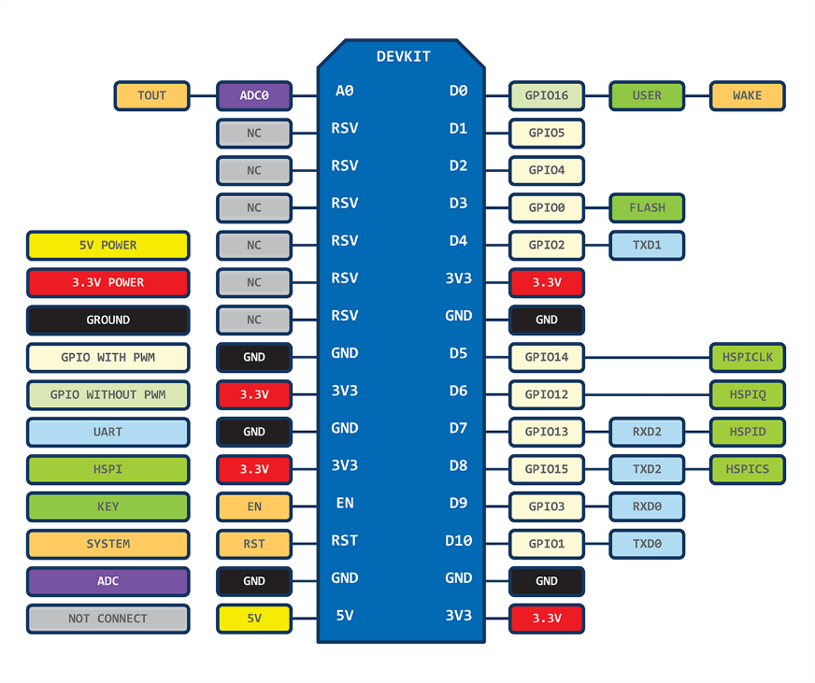

Gambar 2.4 Mapping Pin NodeMCU
- Relay
Relay adalah sakelar yang bekerja secara elektrik. Sebagian besar relay menggunakan prinsip elektromagnet untuk menggerakkan dan mengoperasikan sakelar. Pemanfaatan relay untuk mengendalikan rangkaian dengan sinyal dengan daya rendah (dengan pemisahan listrik lengkap antara sirkuit kontrol yang akan dikontrol), atau dimana sirkuit yang berbeda harus dibatasi oleh satu sinyal [10]
Pada dasarnya relay terdiri dari 4 komponen dasar, yaitu:
- Electromagnet ( Coil)
- Armature
- Switch Contact Point (Saklar)
- Spring
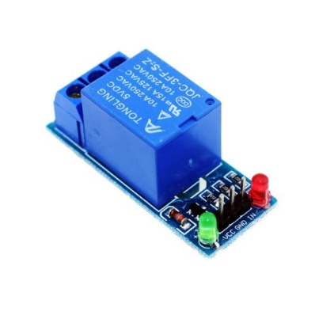

Gambar 2.5 5V 1-Channel Relay interface board

5V 1-Channel Relay interface board berfungsi untuk mengontrol perangkat elektronik yang memiliki aliran besar dan dapat dibatasi oleh berbagai jenis mikrokontroler seperti Arduino, 8051, AVR, PIC, DSP, ARM, ARM, MSP430, alasan TTL. Juga, memiliki batas transfer AC250V 10A; DC30V 10A. Hasil memiliki kotak terminal 3-pin yang dipisahkan dengan NO, COM dan NC. Antarmuka pemicu:
- DC+ = power +5V DC
- DC- = power -5V DC
- Solenoid Door Lock
Solenoid merupakan actuator yang dapat melakukan gerakan langsung, khususnya gerakan tarik lurus atau dorong. Solenoid dapat bekerja secara elektromekanis dengan memberikan sumber tegangan, sehingga solenoid dapat menghasilkan gaya lurus [11].
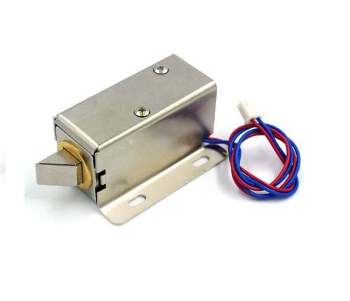

Gambar 2.6 Solenoid Door Lock
Cara kerja solenoid door lock ketika aliran listrik melewati loop ini, terjadi medan tarik menarik yang akan menghasilkan energi sehingga dapat menarik intibesi. Poros pada solenoid merupakan intibesi bulat yang disebut plunger. Bidang yang menarik dapat membuat pendorong untuk menarik atau menolak. Ketika medan magnet dimatikan, pegas kembali ke keadaan aslinya.
- Kabel Jumper
Kabel jumper adalah tautan listrik yang dapat menghubungkan bagian-bagian pada breadboard tanpa memerlukan solder. Sebagian besar kabel jumper dilengkapi dengan pin di setiap ujungnya. Pin atau konektor yang digunakan untuk menusuk disebut Male Connector, sedangkan konektor yang ditusuk disebut Female Connector[12]

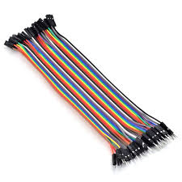

Gambar 2.7 Kable Jumper
- Smartphone
Smartphone merupakan suatu alat komunikasi yang canggih dan mempunyai berbagai kelebihan dibandingkan dengan alat komunikasi lain, beberapa di antaranya adalah memiliki kemampuan diantaranya seperti komputer yang bersifat mobile. Smartphone sendiri memiliki sistem operasi yang beragam dari IOS yang ada di Iphone, Android, dan Windows yang di pakai pada Windows Phone. Pengembangan smartphone/tablet berbasis android telah meningkat pesat sehingga aplikasi berbasis android meningkat. Android adalah platform alat bergerak yang merupakan perangkat lunak sumber terbuka dan kompatibel dengan google OS, ketika awalnya dikembangkan oleh google inc, dan kemudian diselesaikan oleh asosiasi aliansi. Android menyediakan platform terbuka bagi pengembang untuk membuat aplikasi mereka sendiri untuk digunakan berbagai perangkat seluler.[13].



Gambar 2.8 Smartphone
- Arduino IDE
Untuk memprogram board Arduino, dibutuhkan Arduino yang bekerja pada aplikasi IDE (Integrated Development Environment). Aplikasi ini berguna untuk membuka, dan membuka kode sumber Arduino (insinyur perangkat lunak menyebut kode sumber Arduino dengan ungkapan “representasi”). Kemudian, jika kita melihat kode sumber yang dibuat untuk Arduino, maka kita juga akan menyebut sketch. Sketch adalah source code yang berisi dasar pemikiran dan alogarima yang akan ditransfer ke dalam IC mikrokontroler[14].
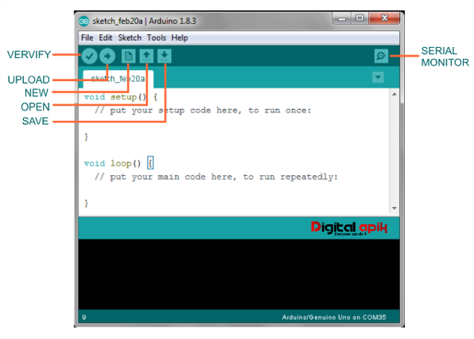

Gambar 2.9 Adruino IDE
Pada gambar diatas, dipermudah dengan tersedianya writing sketch dan shortcut button yang mudah dimana semua fiture software Arduino IDE dapat terlihat dengan memilih submenu writing sketch diantaranya File, Edit, Sketch, Tool, Help. Pada submenu writing sketch masih banyak fitur, namun yang sering digunakan oleh user hanya beberapa elemen penting dapat dilihat pada Tabel 2.2.

Tabel 2.2 Fungsi shortcut button arduino IDE
No | Icon | Nama | Fungsi
1 |  | Verify | Untuk mengecek program yang telah dibuat
2 |  | Upload | Mengupload ke board Arduino
3 |  | New | Membuat sketch program baru
4 |  | Open | Membuka sketch program yang telah disimpan
5 |  | Save | Menyimpan sketch program yang dibuat
6 |  | Serial Monitor | Membuka layar serial

- Blynk
Blynk merupakan Platform dengan aplikasi iOS dan Android untuk mengendalikan Arduino, Raspberry Pi dan sebagainya melalui internet. Blynk adalah dasbor digital yang dapat membuat antarmuka grafis untuk suatu proyek dengan melakukan drag dan dropwidget, sangat mudah untuk mengoordinasikan semuanya dan anda dapat memulai dalam waktu kurang dari 5 menit[15].
Aplikasi Blynk mempunyai 3 komponen utama.yaitu Aplikasi, Server, dan Libraries. Blynk server berfungsi untuk menangani semua komunikasi diantara smartphone dan hardware. Widget yang tersedia pada Blynk diantaranya adalah Button, Value Display, History Graph, Twitter, dan Email. Blynk tidak terikat dengan beberapa jenis microcontroller namun harus didukung hardware yang dipilih.

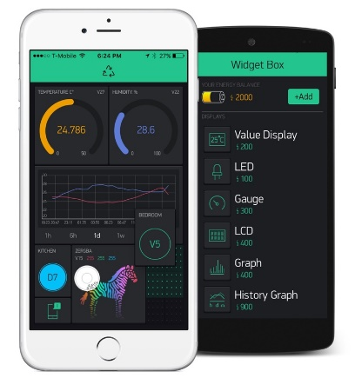

Gambar 2.10 Blynk
- Google Assistant
Google Assistant merupakan pembantu jarak jauh yang didukung oleh kecerdasan buatan dan dibuat oleh Google yang terutama dapat diakses di ponsel dan perangkat rumah pintar. Berbeda dengan Google Now, Google Assistand dapat berpartisipasi dalam percakapan dua arah. Pengguna pada dasarnya terhubung dengan Google Assistand melalui suara alami, meskipun input keyboard juga didukung. Dengan sifat dan cara yang mirip dengan Google Assistand, Asisten dapat mencari di internet, menjadwalkan acara dan alarm, menyesuaikan pengaturan perangkat[16].
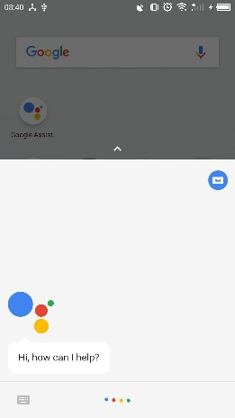

Gambar 2.11 Aplikasi Google Assistant
- Adafruit IO
Io Adafruit merupakan server basis data berbasis web yang dapat koneksikan melalui internet, setelah informasi dikirim melalui internet, informasi tersebut disimpan di database online server secara bertahap, lebih tepatnya io Adafruit server[17]. Perspektif yang mendasari io Adafruit ditampilkan dalam gambar terlampir.
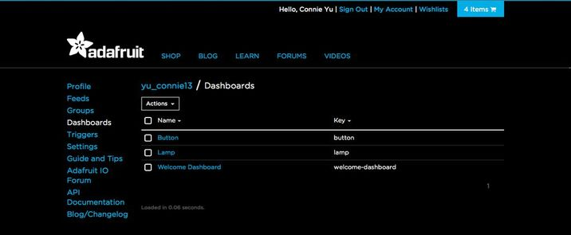

Gambar 2.12 Tampilan Adafruit IO
- IFTTT
IFTTT (If This Then That) merupakan aplikasi gratis untuk menggabungkan dua platfrom menjadi hal baru. Misalnya, pengguna mendapatkan peringatan berupa SMS (Short Message Service) setiap kali email lain muncul, ini harus dimungkinkan menggunakan IFTTT[18].
Dalam penelitian ini, IFTTT (If This Then That) digunakan untuk menghubungkan io Adafruit dengan Google Assistant. IFTTT mendapatkan informasi input dari Google Assistant dan mengirimkannya ke io Adafruit. Tampilan IFTTT pada gambar berikut.
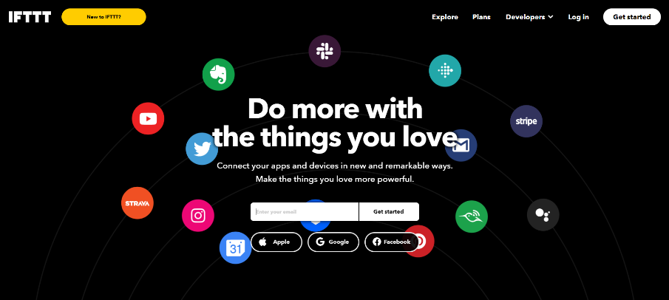

Gambar 2.13 Tampilan IFTTT

- 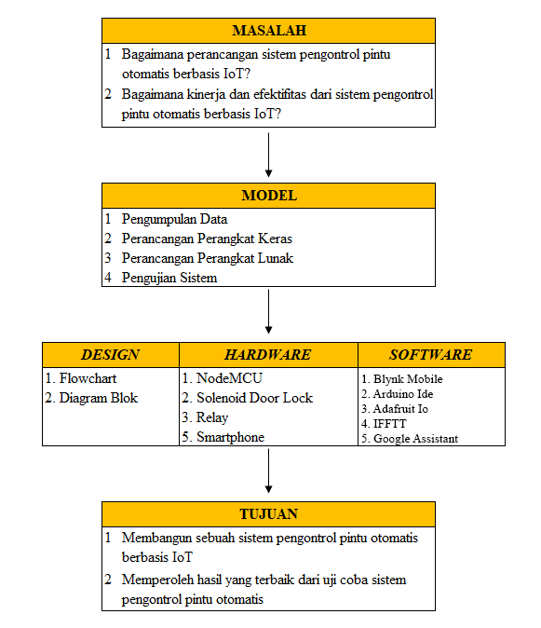Kerangka Pikir

Gambar 2.14 Kerangka Pikir

BAB III

METODE PENELITIAN
- Jenis, Metode, Subjek, Objek, Waktu, dan Lokasi Penelitian
Dipandang dari tingkat penerapannya, maka penelitian ini merupakan penelitian terapan. Metode pengembangan sistem yang digunakan adalah model prototype, kerena penyajian aspek-aspek perangkat keras yang akan dibangun akan nampak bagi pemakai secara cepat, selanjutnya prototype dievaluasi oleh kedua belah pihak sehingga penyaringan kebutuhan pengembangan perangkat keras dapat dengan cepat dilakukan sesuai dengan keinginan dan kebutuhan. Penelitian ini terdiri dari beberapa tahap, yaitu diawali dengan pengumpulan data, perancangan pembuatan alat, perancangan perangkat lunak, tahap implementasi, pengujian sistem dan pembuatan laporan.
- Alat Dan Bahan Penelitian
Peralatan dan bahan-bahan yang digunakan dalam melakukan penelitian Tugas akhir ini dapat dilihat pada table 3.1.

Tabel 3.1 Daftar Alat dan Bahan
No | Nama Alat dan Bahan | Fungsi
1 | Laptop, Arduino IDE, Google Assistant dan Blynk mobile | Sebagai pembuat program dan aplikasi monitoring
2 | NodeMCU | Sebagai mikrokontroler pengolah data
5 | Solenoid Door Lock | Sebagai alat untuk mengunci pintu
6 | Relay 5 Volt | Sebagai saklar untuk menghidupkan dan mematikan pompa
7 | Kabel Jumper | Sebagai penghubung antar komponen
8 | Smartphone | Sebagai alat monitoring
9 | Breadboard | Penghubung antar komponen
10 | Akses Point | Sebagai media untuk menghubungkan NodeMCU dengan Smart Phone

- Metode Penelitian
Penelitian ini dapat diselesaikan dengan melalui beberapa tahapan-tahapan pelaksanaan, yaitu:
- Pengumpulan Data
Data merupakan sumber atau bahan mentah yang benar-benar penting bagi suatu proses yang menghasilkan informasi. Oleh karena itu, pengumpulan data harus dilakukan dengan hati-hati agar informasi yang didapat dapat bernilai dan berkualitas. Untuk mendapatkan informasi yang lengkap dan tepat, diperlukan kerjasama dengan pihak terkait. Strategi pengumpulan informasi yang digunakan penulis adalah sebagai berikut:

Observasi
Kajian (persepsi) adalah suatu prosedur pengumpulan informasi dengan turun langsung ke lapangan untuk melihat masalah-masalah yang terjadi secara langsung di lingkungan kerja secara efisien pada kejadian, perilaku, objek yang dilihat dan hal-hal lain yang diharapkan dapat membantu dalam penelitian ini.
- Wawancara
Wawancara adalah prosedur pengumpulan informasi yang dibantu melalui tatap muka dan responsif langsung antara berbagai informasi dan sumber informasi. Pakar sumber informasi adalah pakar yang sudah cukup lama menjadi pakar di bidang elektronika.
- Studi Literatur
Mengumpulkan informasi dengan mengumpulkan tulisan, catatan harian, makalah dan bacaan-bacaan yang ada kaitannya dengan judul penelitian.
- Metode Pengembangan Sistem
Metode pengembangan sistem adalah sekumpulan langkah, prosedur, konsep maupun aturan dalam mengembangan sebuah sistem. Melalui tahapan-tahapan diharapkan sistem yang dikembangkan dapat terselesaikan sesuai sasaran yang ditetapkan. Metode pengembangan sistem yang digunakan dalam tugas akhir adalah dengan menggunakan metode prototype[19].
Dalam merencanakan kerangka yang akan dibuat, dapat memanfaatkan mengunakan metode prototype. Metode ini cocok digunakan untuk mengembangkan sebuah perangkat yang akan dikembangkan kembali. Metode ini dimulai dengan pengumpulan kebutuhan pengguna, dalam hal ini pengguna dari perangkat yang dikembangkan dengan keamanan, kemudian membuat rencana rencana yang kemudian akan mengizinkannya untuk dikembalikan sebelum dikirimkan secara akurat [19].
Prototype bukanlah merupakan sesuatu yang sudah selesai, tetapi sesuatu yang harus direvisi. Kemajuan apa pun dapat terjadi ketika prototype dibuat untuk mengatasi masalah pengguna dan secara bersamaan memungkinkan para pengembang untuk memahami kebutuhan pengguna dengan lebih baik [19].
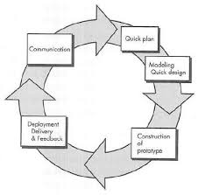

Gambar 3.1 Metode Prototype
Adapun penjelasan mengenai pemodelan prototype pada Gambar 3.1 adalah sebagai berikut:
- Komunikasi, pada tahap ini, penulis melakukan komunikasi dengan cara mewawancarai beberapa warga dan pihak keamanan agar mendapatakan informasi adanya kasus pencurian yang dikarenakan kelalaian mengunci pintu rumah serta tanggapannya tentang alat pengendali pintu rumah yang akan dibuat. Dengan begitu penulis bisa mengumpulkan data dan informasi yang diperlukan untuk membuat laporan ini.
- Perencanaan Secara Tepat, penulis melakukan indentifikasi spesifikasi kebutuhan yang diperlukan dalam perancangan kontrol pintu Internet dan membuat desain sketsa pada model kontrol pintu rumah Internet untuk mendukung perencanaan pembuatan laporan dan sitem ini.
- Pemodelan perancangan secara cepat, pembuatan prototype secara cepat dilakukan penulis dengan membuat desain prototype sesuai yang sudah dirancang menggunakan desain sketsa prototype sistem kontrol pintu menggunakan internet
- Pembentukan prototype, penulis mulai membuat perangkat prototype kontrol pintu rumah pada tiap ruangan menggunakan Internet sesuai dengan rancangan desain dan sketsa model prototype yang sudah dibuat dan dirancang sebelumnya.
- Penyerahan sistem, penulis mempublikasikan dan memberikan perangkat prototype kontrol pintu rumah menggunakan Internet kepada pengguna untuk selanjutnya dilakukan evaluasi – evaluais pada perangkat prototype yang sudah dibuat
- Perancangan Alat
Dalam Penelitian yang akan dilakukan, terlebih dahulu dilakukan perancangan perangkat keras (hardware), dengan melakukan perancangan hardware terlebih dahulu akan lebih mempermudah dalam pengerjaan. Dalam perancangan perangkat keras telah ditentukan komponen apa saja yang akan digunakan dan juga dapat menentukan software dan bahasa pemrograman yang akan digunakan berdasarkan rancangan hardware.

- Perancangan Perangkat Lunak
Perancangan perangkat lunak dilakukan untuk menyiapkan kebutuhan software maupun rancangan desain interface aplikasi yang akan pintu otomatis. Perancangan perangkat lunak yang dibahas adalah pemasangan software Arduino IDE dan perancangan antarmuka aplikasi android menggunakan aplikasi Blynk sebagai aplikasi pengontrol pada smartphone.
- Pengujian Sistem
Pengujian yang digunakan pada penelitian ini adalah metode pengujian langsung yaitu dengan menggunakan pengujian Black Box. Teknik ini digunakan untuk menguji fungsi-fungsi khusus dari sebuah rancangan yang telah dibangun. Rancangan yang diuji hanya dilihat berdasarkan keluaran yang dihasilkan dari data atau kondisi masukan yang diberikan untuk fungsi yang ada tanpa melihat bagaimana proses untuk mendapatkan keluaran tersebut. Dari keluaran yang dihasilkan, kemampuan program dalam memenuhi kebutuhan pemakai dapat diukur sekaligus dapat diketahui tingkat kesalahan rancangan yang sudah dibangun
- Pembuatan Laporan
Setelah melakukan pengujian dan evaluasi sistem, maka langkah selanjutnya melakukan penyusunan laporan akhir sesuai dengan standart dan format yang telah ditentukan, yang nantinya dapat berguna untuk pengembangan sistem selanjutnya.

BAB IV

HASIL PENELITIAN
- Rancangan Sistem Keseluruhan
Penelitian ini menggunakan mikrokontroler NodeMcu ESP8266 yang menjadi chip utama yang mengontrol semua proses yang berlangsung. Masukan dari mikrokontroler ini berasal dari smartphone yang mengirim nilai ke NodeMcu ESP8266 yang nantinya akan diproses. Sistem ini memiliki keluaran hasil proses yang dilakukan oleh NodeMcu ESP8266 berupa mengaktifkan relay untuk memberikan tegangan ke solenoid agar pintu dapat terbuka dan terkunci. Sistem ini menggunakan tegangan arus DC sebagai sumber utama yang kemudian disebarkan ke seluruh rangkaian sistem.
Adapun diagram blok sistem yang akan dibuat sebagai berikut pada gambar 4.1.
Solenoid 12V DC
Relay 5V 2 Channel
NodeMCU AMICA LUA WIFI V3
Accses
Point
Smartphone Android
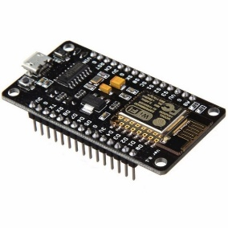
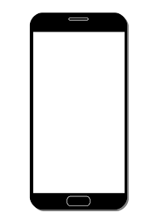
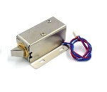
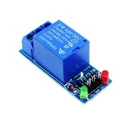
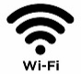

Gambar 4.1 Diagram Blok Sistem
Berikut adalah keterangan dari Gambar 4.1 :
- Smartphone berfungsi sebagai media untuk membuka serta mengunci pintu
- Access point berfungsi sebagai media untuk menghubungkan NodeMcu ke internet.
- NodeMCU digunakan sebagai pengolah program yang telah dibuat dan untuk menjalankan perangkat yang ada.
- Relay digunakan untuk memberikan tegangan listrik ke Solenoid
- Solenoid berfungsi sebagai alat untuk membuka dan mengunci pintu
Secara garis besar perancangan sistem kontrol pintu terdiri dari NodeMcu, Modul Relay 1 chanel, Selenoid Lock Door, Adaptor/Baterai. Untuk membuka dan mengunci pintu menggunakan perintah suara pada google assistant melalui smartphone. Berikut ini adalah rangkaian sistem secara keseluruhan.

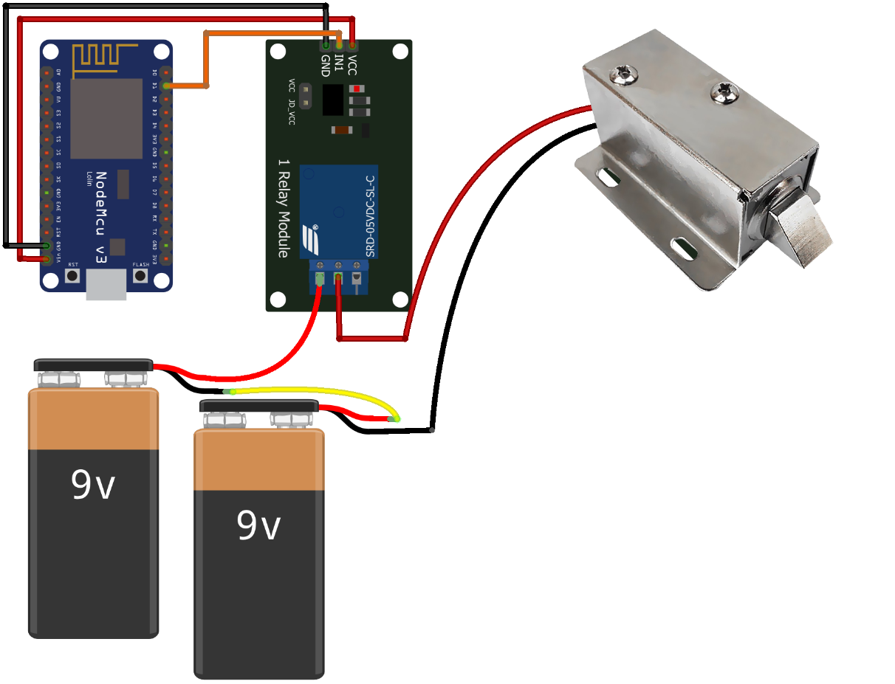

Gambar 4.2 Rangkain Sistem Secara Keseluruhan
- Rancangan Perangkat Lunak
Perancangan perangkat lunak dilakukan untuk menyiapkan kebutuhan software maupun rancangan desain interface aplikasi yang akan mengontrol pintu. Perancangan perangkat lunak yang dibahas adalah menggunakan software IDE untuk pemerograman NodeMcu, mengunakan jasa website dari adafruit.io dan ifttt.com
- Perancangan Antarmuka Kontrol Adafruit.io
Dalam penelitian ini penulis menggunakan jasa dari website
Adafruit.io, website ini adalah website penyedia layanan MQTT yang baik untuk
perancangan pengontrolan otomatisasi. Untuk mengakses website ini kita harus
melakukan pendaftaran akun, untuk akun yang di buat di website ini kita diberikan
IO atau fasilitas free yang akan kita gunakan untuk perancangan pengontrolan
otomatis dan ada juga IO atau fasilitas yang PRO dimana IO ini kita harus
membelinya dan kelebihannya juga cukup banyak dari yang free.
Untuk pendaftaran akun kita hanya mengisikan formulir seperti pendaftaran
akun pada umumnya. Setelah melakukan pendaftaran kita akan membuat
pengontrolan. Pertama yang akan membuat adalah feed dari pengontrol sistem, dimana feed ini berfungsi sebagai monitoring sistem. Kemudian membuat dashboard dari sistem yang akan digunakan gunakan. Di website adafruit ini kita bisa membuat beragam dashboard contohnya seperti saklar on/off, map, foto dan masih banyak lagi. Disini penulis hanya menggunakan saklar on/off atau bisa juga disebut juga dengan toggle.
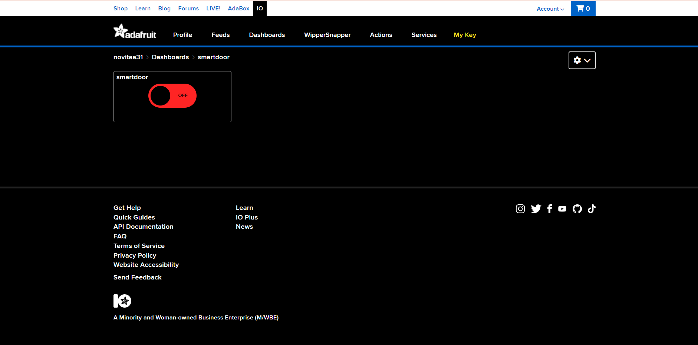

Gambar 4.3 Perancangan Antarmuka Kontrol Adafruit.io
- Perancangan Antarmuka IFTTT
IFTT yaitu sebuah layanan otomatisasi dengan menggabungkan beberapa
layanan menjadi satu yang saling terhubung pada koneksi internet. Layanan di IFTT
cukup banyak dari layanan google, facebook, whatsapp, dan masih banyak lagi.
Untuk mendapat akses ke IFTTT pengguna harus mendaftar akun terlebih dahulu untuk pendaftaran disini penulis menggunkan gmail sebagai akun penghubung ke
layanan google, pendaftarannya pun sama halnya seperti mendaftarkan akun pada
umumnya.
Pada website ini kita membuat perintah layanan google asisstant dimana perintah ini yang akan digunakan nantinya untuk mengontrol sistem yang dibuat dalam penelitian ini adalah pengontrol pintu otomatis. Dibawah ini adalah gambar tampilan antarmuka yang telah dibuat penulis.
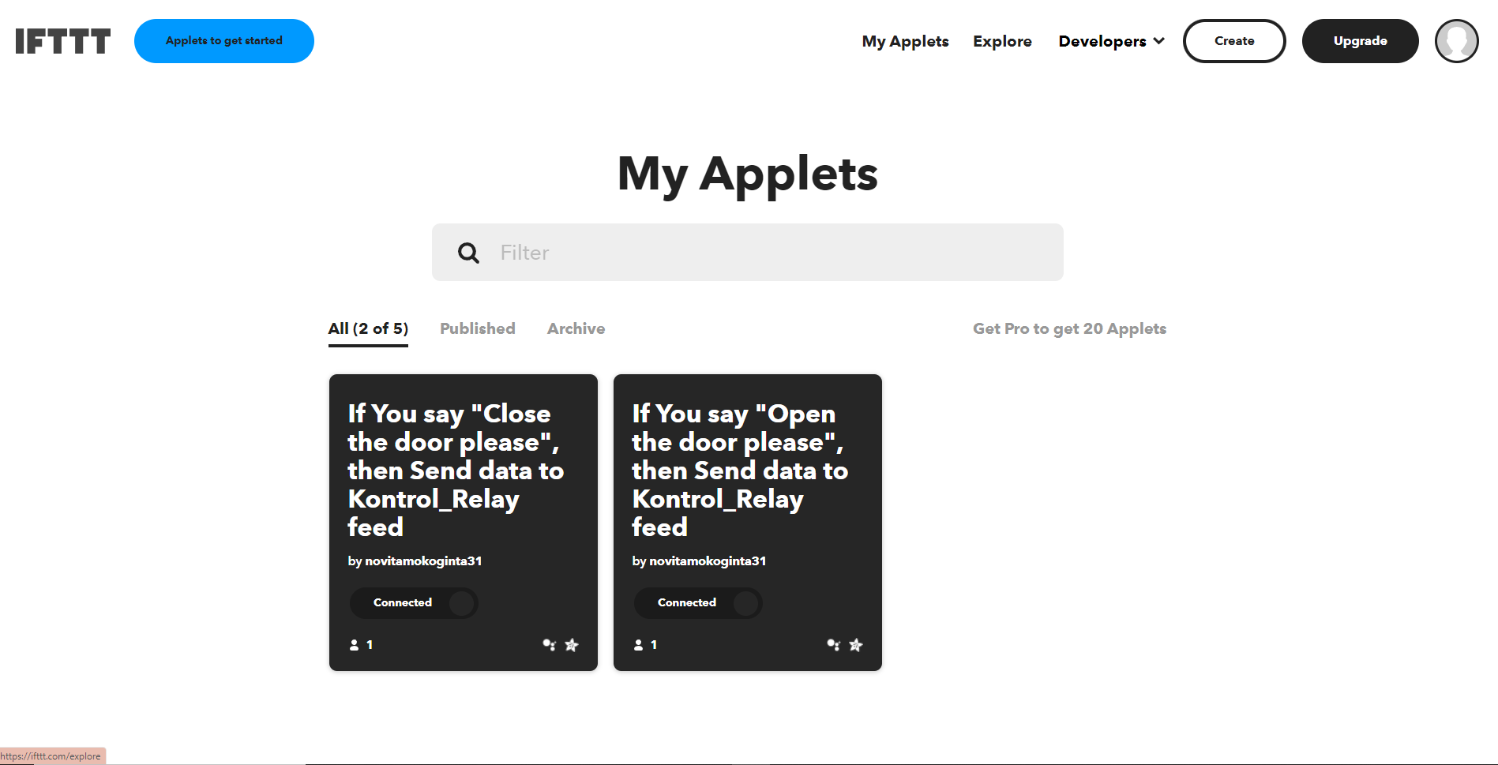

Gambar 4.4 Perancangan Antarmuka IFTTT
- Antarmuka Pemrograman NodeMcu
Untuk menulis program pada board NodeMcu dibutuhkan software arduino IDE (Integrated Development Environment) yang dapat di download gratis pada website resmi Arduino http://arduino.cc/en/Main/Software, hasil download berupa file kompresi, Arduino-1.8.2-windows.zip kemudian ekstrak hasil download. Jalankan aplikasi dengan mengklik dua kali arduino.exe. Penulisan program menggunakan bahasa java atau C/C++ yang sudah disesuaikan dengan NodeMCU, artinya bahasa mesin atau pemprograman yang digunakan bukan murni bahasa C.
Untuk menghubungkan atau mengkomunikasikan antara komputer dengan board NodeMcu dibutuhkan kabel USB 2.0 standar kabel type A/B. Buka aplikasi arduino IDE lalu sambungkan dengan board NodeMcu menggunakan kabel USB 2.0, komputer akan mendeteksi port NodeMcu, dan jangan lupa men setting library NodeMcu.
Pada perancangan sistem pengontrol pintu otomatis menggunakan suara. Dimana perintah suara akan diproses pada NodeMcu yang kemudian akan memberikan perintah ke Relay apakah selenoid akan terbuka atau tidak. Berikut adalah tampilan source code yang akan dimasukkan kedalam NodeMcu.
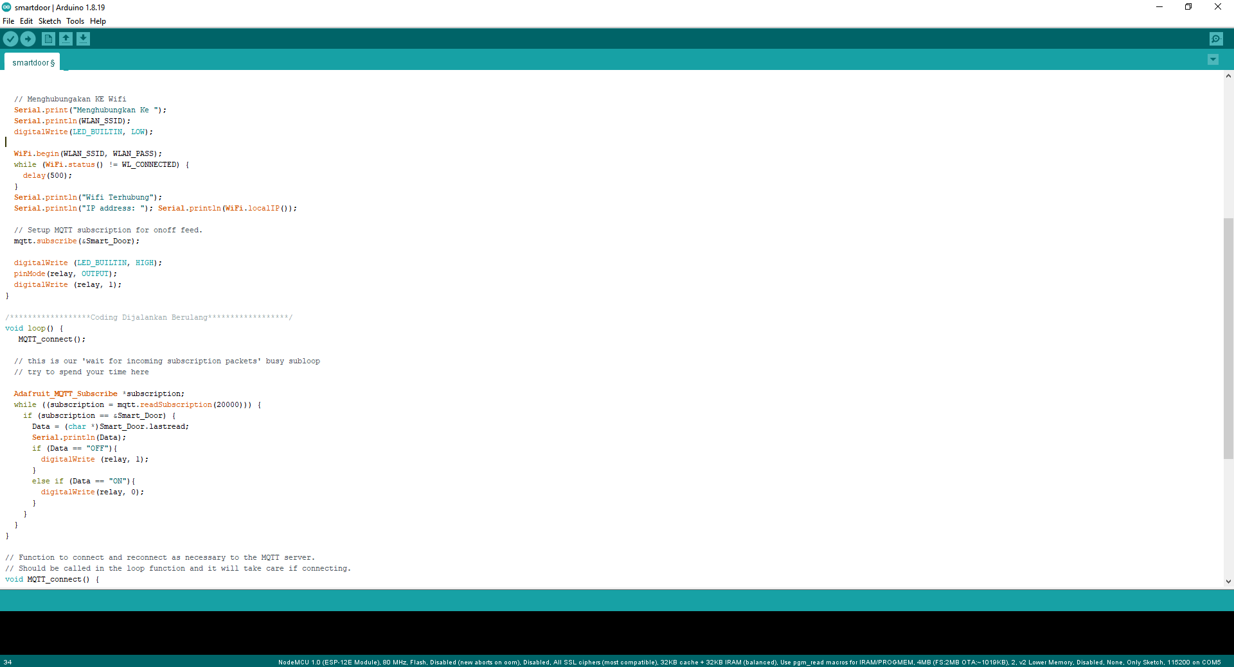

Gambar 4.5 Antarmuka Pemrograman NodeMcu
- Perancangan UML
- Use Case Diagram
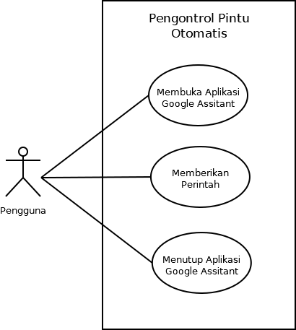

Gambar 4.6 Use Case Diagram Sistem Pengontrol Pintu Otomatis

Berdasarkan use case diagram diatas maka urutan langkah-langkah yang di lakukan pengguna terhadap sistem maupun sistem terhadap pengguna akan dijelaskan pada skenario use case Dibawah ini :
- Pengguna membuka aplikasi Google Assistant untuk memberikan perintah kepada NodeMCU.
- Setelah sudah diberikan perintah, Pengguna menunggu hasil perintah dengan melihat alat berjalan sesuai dengan perintah atau tidak.
- Menutup aplikasi Google Assistant jika sudah tidak digunakan lagi.
- Activity Diagram
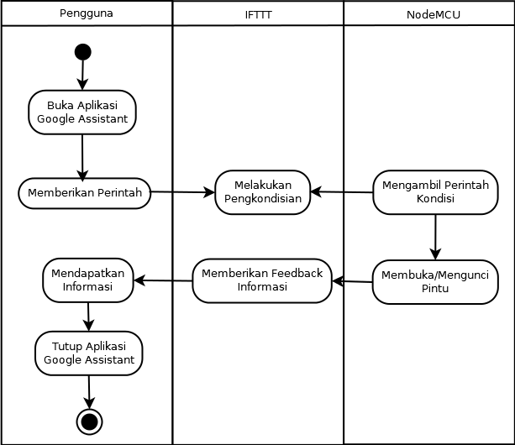

Gambar 4.7 Activity Diagram Sistem Pengontrol Pintu Otomatis
Berdasarkan Activity Diagram di atas maka dibuat langkah-langkah penjelasan skenario dibawah ini :
  - Pengguna membuka aplikasi Google Assistant.
  - Setelah aplikasi Google Assistant terbuka pengguna memberikan perintah yaitu open the door please
  - Kemudian IFTTT memberikan pengkondisian perintah yang dikirimkan pengguna melalui melalui aplikasi Google Assistant.
  - NodeMcu menggambil perintah kondisi dari IFTTT dan membuka atau mengunci pintu sesuai dengan perintah yang diberikan pengguna.
  - Jika perintah telah dilaksanakan maka IFTTT memberikan informasi kepada pengguna melalui aplikasi Google Assistant.
  - Pengguna mendapatkan informasi dan menutup aplikasi Google Assistant apabila tidak digunakan lagi.
- Sequence Diagram
Sequence diagram mendeskripsikan interaksi antar fungsi suatu kelas maupun dengan fungsi pada kelas yang berbeda. Sequence diagram mempermudah mengetahui fungsi-fungsi dalam suatu kelas. Berikut adalah Sequence diagram untuk pengontrol pintu otomatis.
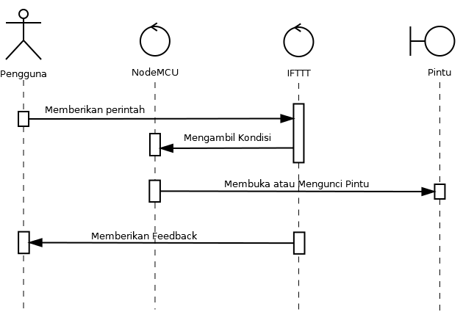

Gambar 4.8 Sequence diagram Sistem Pengontrol Pintu Otomatis

- Class Diagram
Class Diagram menggambarkan struktur statis dari kelas dalam sistem dan menggambarkan atribut, operasi, dan hubungan antara kelas. Class Diagram juga menggambarkan keadaan (atribut/properti) suatu sistem atau aplikasi, sekaligus menawarkan layanan untuk memanipulasi keadaan tersebut (metoda/fungsi) berikut adalah Class Diagram untuk pengontrol pintu otomatis.

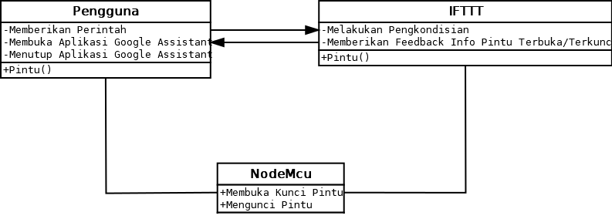

Gambar 4.9 Class Diagram Sistem Pengontrol Pintu Otomatis

BAB V

PEMBAHASAN
- Implementasi
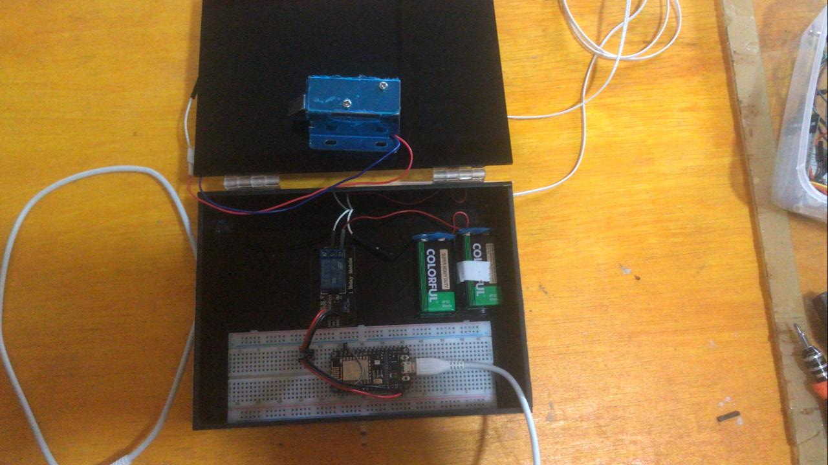
Setelah dilakukan perancangan dan pembuatan sistem kontrol pintu otomatis, mendapatkan hasil yang nantinya akan digunakan untuk menguji kesesuaian alat dengan sistem yang telah dirancang. Pada bagian ini akan digambarkan tentang keseluruhan sistem meliputi smarthome dan sistem kontrol pintu otomatis.

Gambar 5.1 Hasil Perancangan Alat Kontrol Pintu Otomatis
Pada gamabr 5.1 diatas dapat dilihat beberapa komponen yang terdapat pada perancangan perangkat keras. Adapun komponen diatas antara lain yaitu :
- 1 buah NodeMcu ESP8266 yang berfungsi sebagai pengolalah data inputan membutuhkan tegangan 3.3 volt.
- 1 buah modul relay 1 channel 5 volt yang berfungsi sebagai saklar yang memberikan tegangan ke solenoid door lock, agar pintu dapat terbuka dan terkunci.
- 1 buah Papad breadboard, berfungsi sebagai tempat untuk meletakan komponens
- 1 buah solenoid door lock, berfungsi sebagai membuka dan mengunci pintu tegangan yang dibutuhakan 12 volt.
- 2 buah baterai sebagai satu daya untuk solenoid door lock
- 1 buah kabel usb untuk daya NodeMcu dan sekaligus untuk menginput source code program kedalam NodeMcu
- Kabel jumper untuk menghubungakan seluruh komponen
- 1 buah box untuk meletakan semua komponen agar terlihat rapi
- Pengujian Sistem
Pengujian sistem merupakan tahapan pemeriksaan maupun pengecekan untuk menentukan apakah sistem tersebut sudah sesuai dengan tujuan penelitian yang dilakukan oleh peneliti. Pengujian dilakukan melalui tahapan percobaan agar dapat mengetahui tingkat kesalahan yang terjadi dari tahapan proses yang sudah ada. Pada tahapan awal pengujian yaitu input dan output perangkat keras serta memperhatikan semua aspek komponen ataupun modul berkerja sesuai dengan yang diharapkan, kemudian dilanjutkan dengan pengujian kompenen NodeMcu apakah terhubung kesebuah jaringan dan mendapatkan alamat IP, kemudian dilanjutkan dengan pengujian aplikasi Google Assistant dengan melakukan pengujian setiap perintah yang diberikan.
- Pengujian Koneksi
Pengujian dengan cara menambahkan baris kode agar dapat menampilkan alamat IP yang diterima, setelah itu membuka serial monitor menggunakan laptop. Pada penelitian ini NodeMcu dapat terhubung dengan internet dan server MQTT melalui wifi. Hasil dapat dilihat pada gambar 5.2.

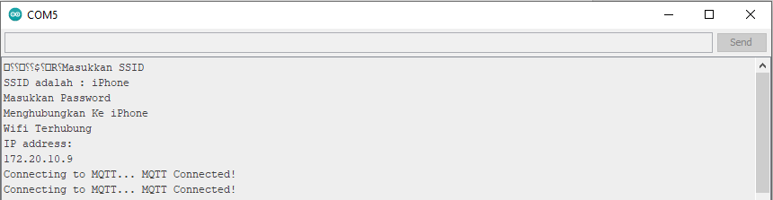

Gambar 5.2 Pengujian Koneksi
- Pengujian Solenoid Door Lock
Pengujian solenoid door lock bertujuan untuk memastikan kesesuaian output yang diharapkan dan memastikan alat ini dapat berfungsi sebagaimana mestinya. Hasil pengujian rangkaian solenoid door lock terdapat pada tabel 5.1.

Tabel 5.1 Pengujian Solenoid Door Lock
Relay | Led | Solenoid
Relay Kondisi Off | Off | Terkunci
Relay Kondisi On | On | Terbuka

- Pengujian Aplikasi Google Assistant
Pengujian ini dilakukan dengan menguji sensor suara yang ada pada
smartphone dengan membuka aplikasi google assistant sebagai perantara
untuk membuka dan mengunci pintu. Dengan memberikan perintah yang sudah dibuat pada IFTTT. Adapun perintah untuk mengontrol pintu otomatis ditunjukan pada table 5.2 dibawah ini.

Tabel 5.2 Pengujian Aplikasi Google Assistant
No | Perintah | Respon yang diharapkan
1 | Open the door please | Door has Opened
2 | Close the door please | Door has Closed

Gambar dibawah ini merupkan hasil pengujian aplikasi Google Assistant yang digunakan untuk memberikan perintah kondisi ke NodeMCU untuk mengontrol pintu otomatis.

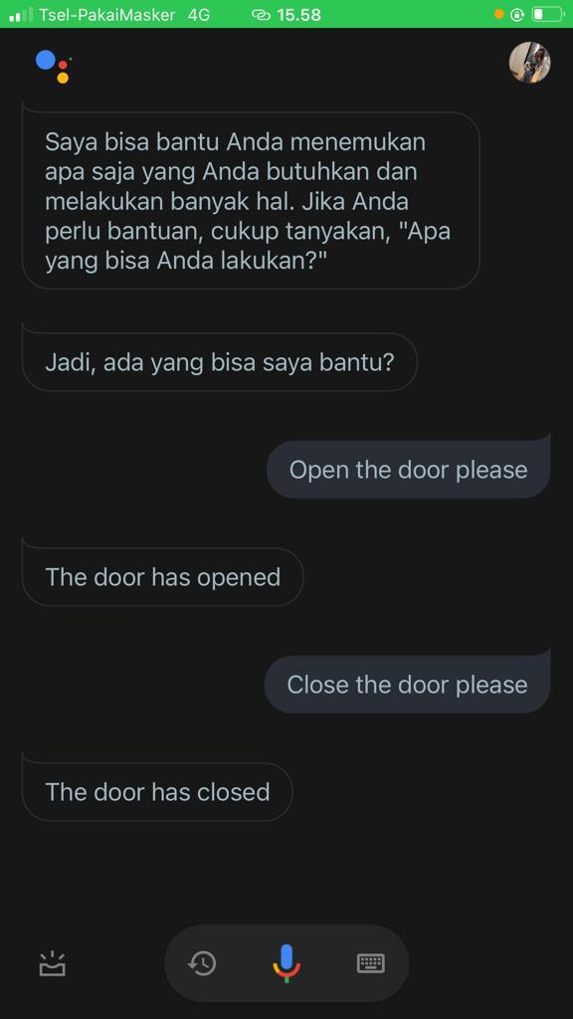

Gambar 5.2 Hasil Pengujian Aplikasi Google Assistant
- Pengujian Secara Keseluruhan
Berdasarkan pengujian yang telah dibuat, maka hasil pengujian secara keseluruhan sistem pengontrol pintu otomatis akan dijelaskan pada table 5.3.

Tabel 5.3 Pengujian Secara Keseluruhan
No | Pengujian | Hasil Yang Diharapkan | Hasi Penelitian | Validasi
1 | Membuka Aplikasi Google Assistant | Menampilkan Halaman Utama | Membuka aplikasi berhasil | Valid
2 | NodeMcu Terhubung ke internet | NodeMcu Terkoneksi | NodeMcu terkoneksi terlihat mendapatkan IP address | Valid
3 | Memberikan Perintah “Open the door please” | Mendapatkan feedback pada google assistant bahwa pintu terbuka | Mendapatkan feedback dan pintu terbuka | valid
4 | Memberikan Perintah “Close the door please” | Mendapatkan feedback pada google assistant bahwa pintu telah terkunci | Mendapatkan feedback dan pintu terkunci | valid

BAB VI

PENUTUP
- Kesimpulan
Dari hasil pembahasan perancangan, pengujian dan analisa sistem pengontrol pintu otomatis menggunakan microcontroller NodeMCU V3 dan Google Assistant untuk pengendaliannya dapat diambil kesimpulan bahwa sistem pengontrol pintu otomatis ini berjalan sesuai yang diharapkan dan dapat membuka atau mengunci pintu yang kendalikan secara jarak jauh oleh pengguna dengan cara memberikan perintah atau kondisi melalui aplikasi Google Assistant.
- Saran
Pada penelitian ini masih memiliki banyak kekurangan, sehingga ada beberapa saran yang dapat dipertimbangkan guna untuk pengembangan dan penelitian selanjutnya, yaitu :
- Untuk pengembangan sistem selanjutnya dapat dilengkapi dengan pengontrol alat-alat elektornik rumah seperti lampu, AC, TV, kulkas, dan lain sebagainya.
- Perancangan ini dapat dijadikan acuan dalam pengembangan sistem lainnya, seperti otomatisasi keamanan rumah maupun pengontrolan alat listrik otomatis.

DAFTAR PUSTAKA
[1] Wartonah, Tarwoto. 2018. Kebutuhan Dasar manusia dan Proses Keperawatan Edisi 6. Jakarta : Salemba Medika.
[2] Efendi, Yoyon , 2018. "Internet of Things (IoT) Sistem Pengendalian Lampu Menggunakan Raspberry Pi Berbasis Mobile"Jurnal Ilmiah Ilmu Komputer, Vol. 4, No. 1.
[3] Aquino, 2018. Pengontrolan Buka Tutup Pintu Rumah Menggunakan Inframerah
[4] Ismail, R. 2017. Pemanfaatan Sistem Android Sebagai Pengendali Lampu Ruangan Berbasis Mikrokontroler Arduino. Teknik Elektro Undana. Kupang.
[5] Dr. Junaidi, S.Si., M.Sc,Yuliyan Dwi Prabowo. 2018. Project Sistem Kendali Elektronik Berbasis Arduino.
[6] Sutabri, Tata. 2017. Sistem Informasi Konsep & Aplikasi, Pustaka Belajar, Yogyakarta
[7] Alexandru, Lavric. 2019. LoRa (Long-Range) High-Density Sensors for Internet of Things.
[8] Keoh, S. L., Kumar, S., & Tschofenig, H. 2019. Securing the Internet of Things: A Standardization Perspective. IEEE Internet of Things Journal, 1(3), 1–1
[9] Fajar, M. (2017). Implementasi Modul Wifi NODEMCU ESP8266 Untuk Smart Home. Jurnal Teknik Komputer Unikom, 6(1), 9–14
[10] Ibshar Ishrat, Wajiha Muzaffar Ali, Sana Ghani, Sadia Sami, Maria Waqas, Fakhra Aftab 2017. Smart Door Lock System With Automation And Security.
[11] Yunanto & Andi, 2021. Implementasi Konsep Sistem Informasi.
[12] D. Nusyirwan. 2019. Corresponding author. E-mail address. penyaringan air keruh menggunakan Sens. LDR dan bluetooth hc05, vol. 3, no. 1, pp. 37–46.
[13] Kurniadi, D., & Amelia, L. 2018. Sistem Kendali Perangkat Elektronik Rumah Berbasis Android dan Arduino. Jurnal Algoritma, 15 (2), 1-6.
[14] Maidikta, Aulia . 2019. Bahri, S., & Sudrajat, A. 2015. Rancang Bangun Prototype Mobil Remote Controlmenggunakan Smartphone Android Berbasis Arduino.
[15] Hidayatullah, R. 2017. SAKRAL (Sistem Kendali Peralatan Listrik) Pada Rumah Tangga Berbasis Android. Jurnal Edukasi Elektro, 1 (2).
[16] Tri Istiana , R. Yudha Mardyansyah , G.S. Budhi Dharmawan. 2020. Kajian Pemanfaatan IoT Berbasis LPWAN Untuk Jaringan 2 Akuisisi Data ARG.
[17] H. Susanto and A. Nurcahyo, “Desain dan Implementasi Pengendali Capture Kamera Menggunakan Voice Command dan Internet of Things ( IoT ),” Semin. Nas. Rekayasa Teknol. Ind. dan Inf. 2019, vol. 2019, no. November, pp. 194–202, 2019.
[18] D. I. Saputra, I. M. Fajrin, and Y. B. Zainal, “Perancangan Sistem Pemantau dan Pengendali Alat Rumah Tangga Berbasis NodeMCU,” JTERA (Jurnal Teknol. Rekayasa), vol. 4, no. 1, p. 9, 2019, doi: 10.31544/jtera.v4.i1.2019.9- 16.
[19] Sukamto, R. A., & Shalahuddin, M, 2018. Rekaya Perangkat Lunak Terstruktur dan Berorientasi Objek. Bandung : Informatika Bandung

LAMPIRAN

Lampiran 1. Source Code
#include <ESP8266WiFi.h>
#include "Adafruit_MQTT.h"
#include "Adafruit_MQTT_Client.h"

#define relay D1
String Data;

#define WLAN_SSID "novitaa"
#define WLAN_PASS "tita12345"

#define AIO_SERVER "io.adafruit.com"
#define AIO_SERVERPORT 1883 // use 8883 for SSL
#define IO_USERNAME "novitaa31"
#define IO_KEY "aio_PucT23ZJT3TK9D7v7p3uT0uzxQul"

WiFiClient client;
// or... use WiFiFlientSecure for SSL
//WiFiClientSecure client;

Adafruit_MQTT_Client mqtt(&client, AIO_SERVER, AIO_SERVERPORT, IO_USERNAME, IO_KEY);

Adafruit_MQTT_Subscribe Smart_Door = Adafruit_MQTT_Subscribe(&mqtt, IO_USERNAME "/feeds/smartdoor");

/******************Coding Dijalankan Sekali******************/
void setup() {
Serial.begin(9600);
pinMode(LED_BUILTIN, OUTPUT);

// Menghubungakan KE Wifi
Serial.print("Menghubungkan Ke ");
Serial.println(WLAN_SSID);
digitalWrite(LED_BUILTIN, LOW);

WiFi.begin(WLAN_SSID, WLAN_PASS);
while (WiFi.status() != WL_CONNECTED) {
delay(500);
}
Serial.println("Wifi Terhubung");
Serial.println("IP address: "); Serial.println(WiFi.localIP());

// Setup MQTT subscription for onoff feed.
mqtt.subscribe(&Smart_Door);

digitalWrite (LED_BUILTIN, HIGH);
pinMode(relay, OUTPUT);
digitalWrite (relay, 1);
}

/******************Coding Dijalankan Berulang******************/
void loop() {
MQTT_connect();

// this is our 'wait for incoming subscription packets' busy subloop
// try to spend your time here

Adafruit_MQTT_Subscribe *subscription;
while ((subscription = mqtt.readSubscription(20000))) {
if (subscription == &Smart_Door) {
Data = (char *)Smart_Door.lastread;
Serial.println(Data);
if (Data == "OFF"){
digitalWrite (relay, 1);
}
else if (Data == "ON"){
digitalWrite(relay, 0);
}
}
}
}

// Function to connect and reconnect as necessary to the MQTT server.
// Should be called in the loop function and it will take care if connecting.
void MQTT_connect() {
int8_t ret;

// Stop if already connected.
if (mqtt.connected()) {
return;
}

Serial.print("Connecting to MQTT... ");

uint8_t retries = 3;
while ((ret = mqtt.connect()) != 0) { // connect will return 0 for connected
Serial.println(mqtt.connectErrorString(ret));
Serial.println("Retrying MQTT connection in 5 seconds...");
mqtt.disconnect();
delay(5000); // wait 5 seconds
retries--;
if (retries == 0) {
// basically die and wait for WDT to reset me
while (1);
}
}
Serial.println("MQTT Connected!");
}

Lampiran 2. Surat Rekomendasi Penelitian

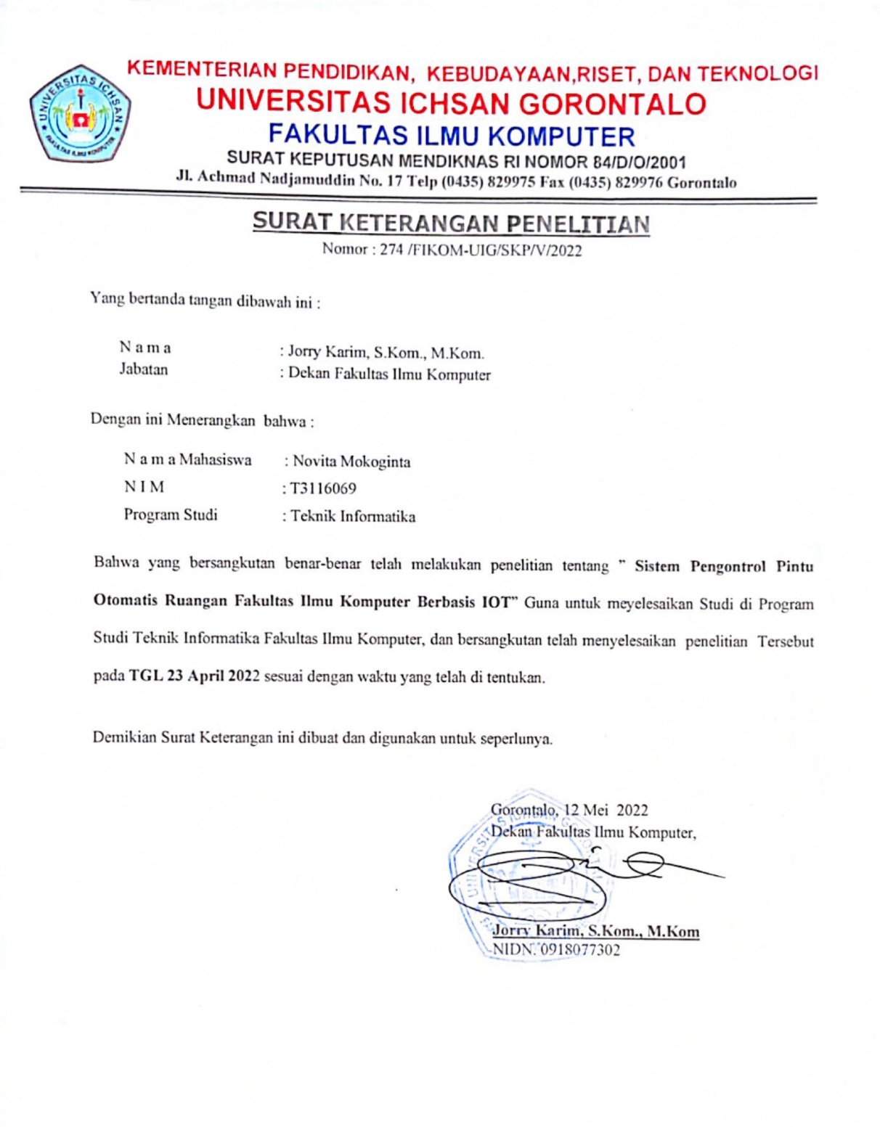
Lampiran 3. Hasil Turnitin

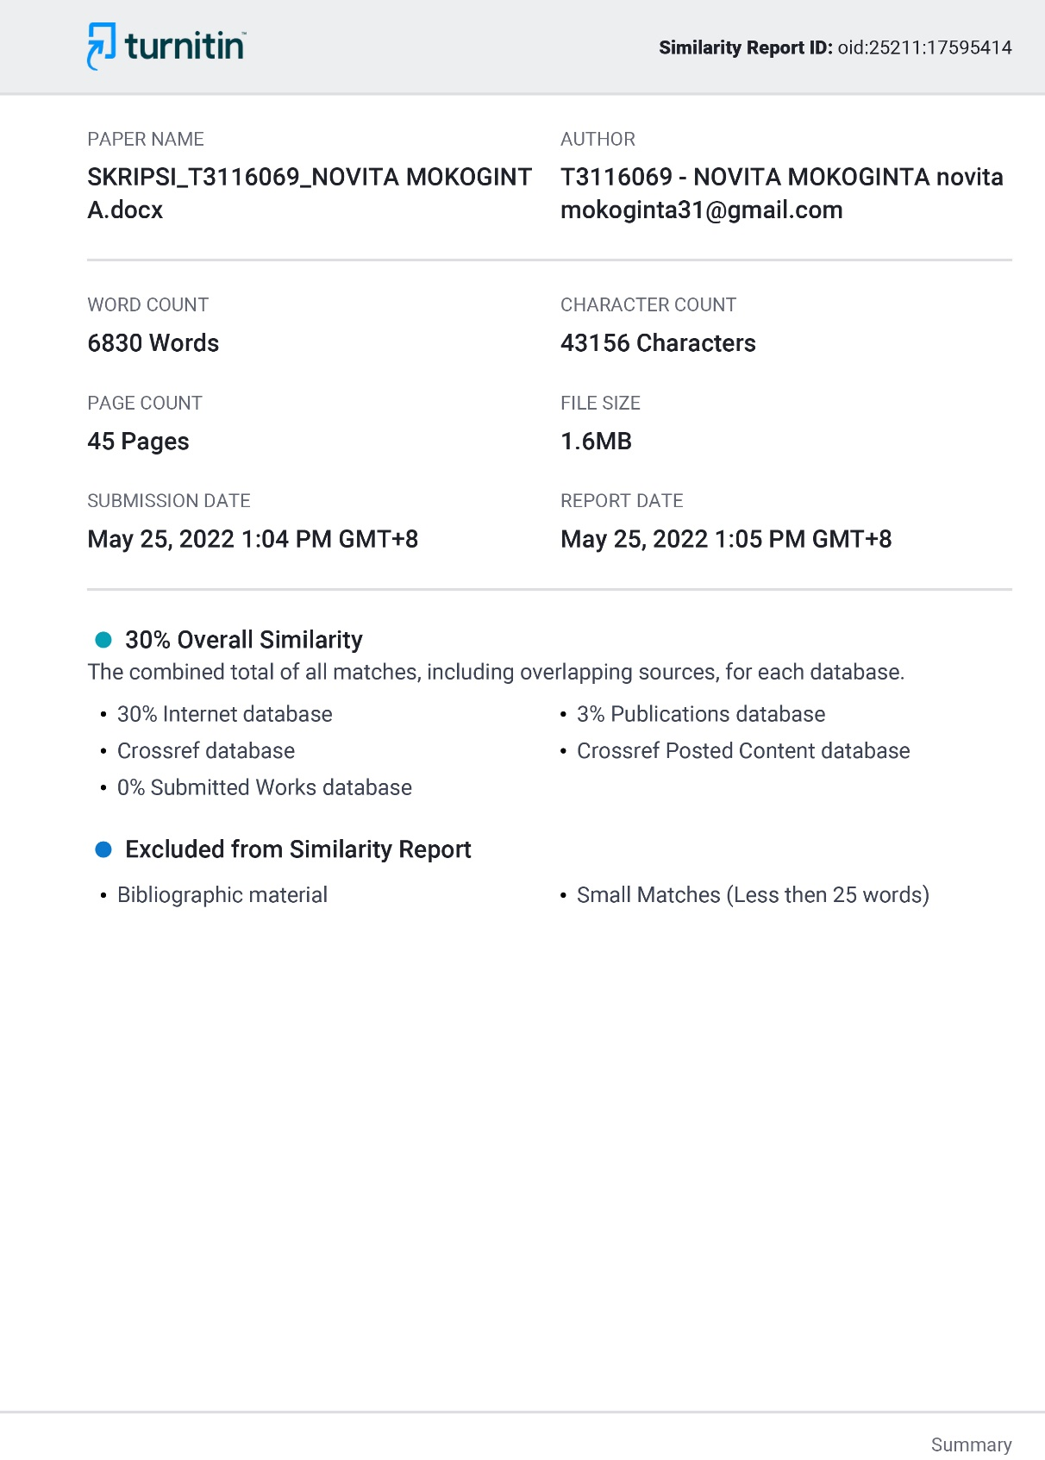
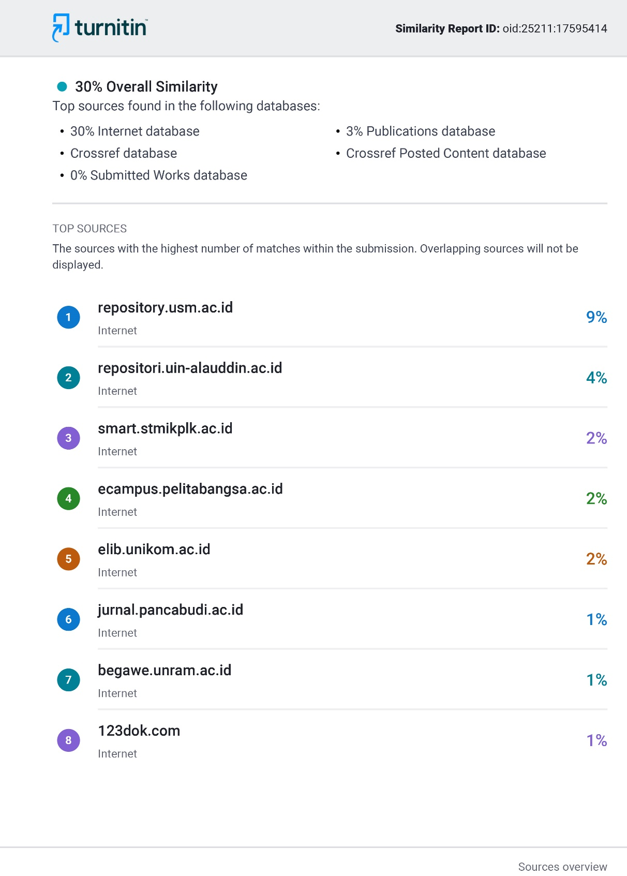
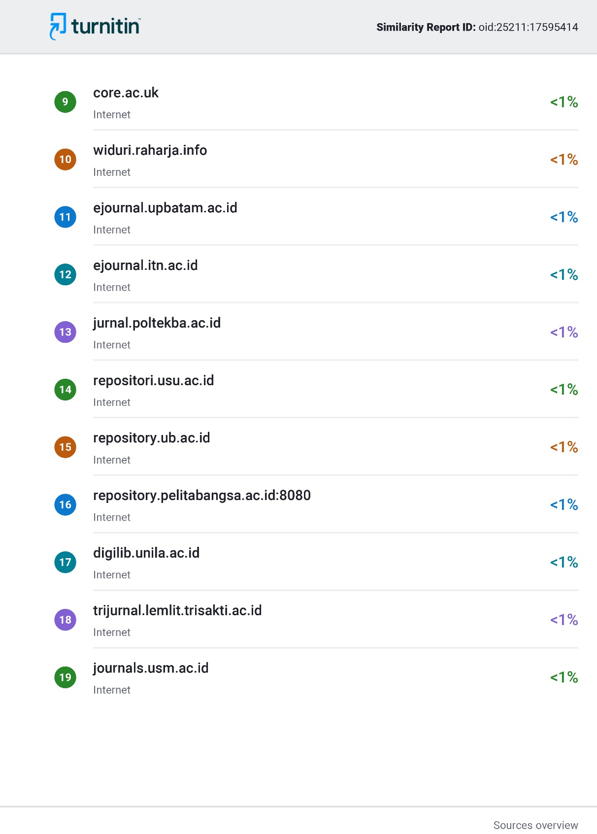
Lampiran 4. Surat Bebas Pustaka

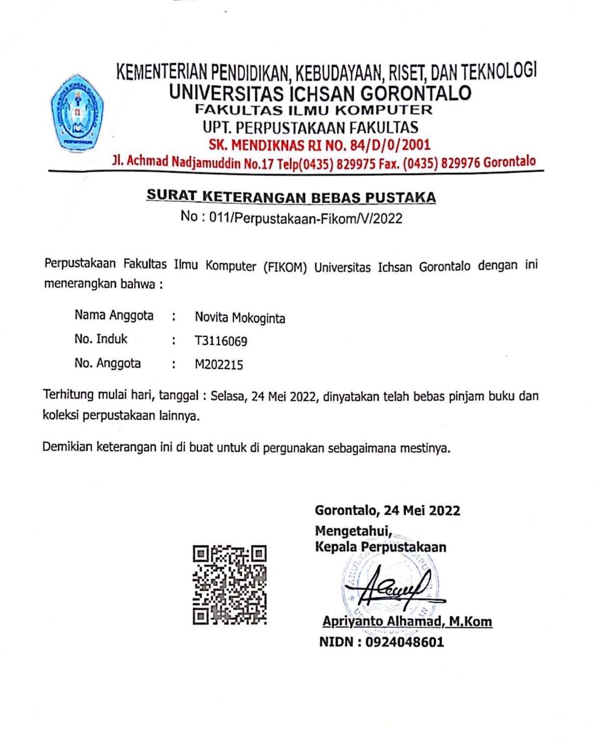
Lampiran 5. Persetujuan Penelitian
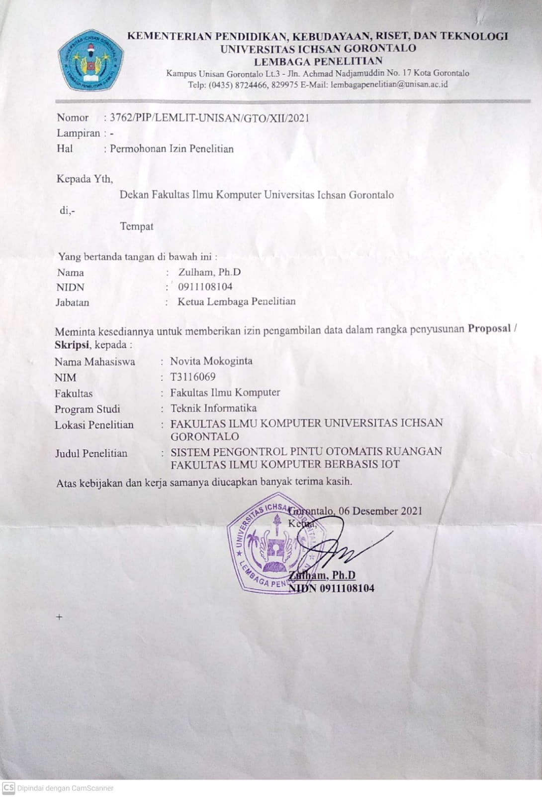

Lampiran 6. Riwayat Hidup


Nama : Novita Mokoginta
Nim : T3116069
Tempat, Tanggal Lahir : Kotamobagu, 02 November 1997
Agama : Islam
Kewarganegaraan : Indonesia
Email : novitamokoginta31@gmail.com

- Tahun 2009, menyelesaikan pendidikan di SDN 2 Biga Kecamatan Kotamobagu Utara Kota Kotamobagu Propinsi Sulawesi Utara.
- Tahun 2012, menyelesaikan pendidikan di SMP Negeri 1 Kotamobagu Kecamatan Kotamobagu Utara Kota Kotamobagu Propinsi Sulawesi Utara.
- Tahun 2015, menyelesaikan pendidikan di SMA Negeri 1 Kotamobagu Kecamatan Kotamobagu Utara Kota Kotamobagu Propinsi Sulawesi Utara.
- Tahun 2016, diterima menjadi Mahasiswa di Perguruan Tinggi Swasta
Universitas Ichsan Gorontalo.

